 БТПП в медийното пространство 12.03.2013 

http://www.bcci.bg/news/5218
БТПП е изпълнила целите и плановете си за 2012 гoдина в услуга на бизнеса
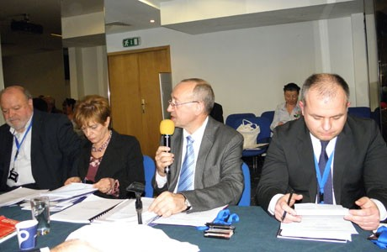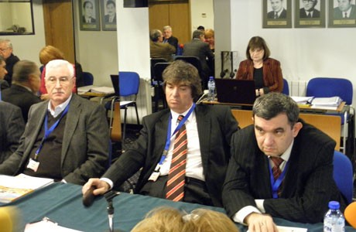

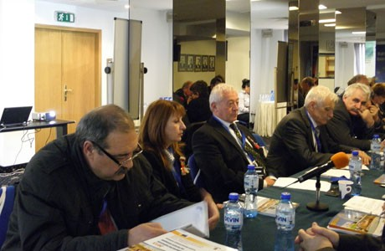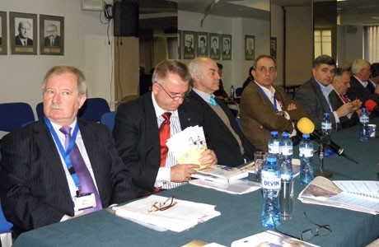

На редовно годишно заседание Управителният съвет на Българската търговско-промишлена палата прие отчета за 2012 г. и утвърди програмата за 2013 г.
Беше констатирано, че въпреки тежките условия на икономическата среда Палатата е постигнала заложените програмни цели и е изпълнила финансовите си планове. Това създава условия за изпълнението на плановете за 2013.
Като едно от най-важните постижения през изминалата година е, че БТПП беше отново призната от МС за национално представителна организация на работодатели за нов 4-годишен период.
За да отговори на нуждите на бизнеса, БТПП постави акцент в своята дейност повишаване познанията на фирмите, относно европейското законодателство, за възможностите за участие по проекти за повишаване на тяхната конкурентоспособност; както и разработването, кандидатстването и участието в проекти. В тази насока са проведени 33 семинара с 1300 участници. Привлечени са нови ключови проекти.
В областта на външно-икономическото сътрудничество през 2012 г. са организирани общо 178 срещи с 978 участника, както и 13 международни семинара и конференции с 513 участника.
За голяма част от фирмите Палатата се явява единствената в България организация, която предоставя бизнес услуги при спазване на международни стандарти. Тук могат да бъдат посочени само някои данни: заверени са 25 394 документа и 1590 покани-декларации, 3458 сертификата за произход.
Арбитражият съд е приключил 40 международни и 707 вътрешни дела.
Заседанието на Управителния съвет премина при много активно участие на членовете, като програмата за 2013 година бе допълнена с нови идеи и инициативи, важни за изпълнение целите на Палатата. Основна водеща линия на предложенията беше разширяване възможностите на БТПП за удовлетворяване интересите на фирмите-членове и обогатяване на досегашните услуги с нови.
Програмата за дейността на БТПП през 2013 г. ще бъде публикувана на Интернет страницата на БТПП и остава отворена за предложения и инициативи на нейните членове, тъй като при приемането ѝ Управителният съвет възложи на Изпълнителния съвет да я допълва и актуализира периодично през годината.
Фото-галерия към Отчет 2012 ТУК http://www.bcci.bg/news/5218
===========================================

http://www.24chasa.bg/Article.asp?ArticleId=1788732
http://www.trud.bg/Article.asp?ArticleId=1788794 21.02.2013 11:43; 24 часа онлайн; 954; 3;
http://svejo.net/tag/%D0%A1%D0%B8%D0%BC%D0%B5%D0%BE%D0%BD%D0%BE%D0%B2
Цветан Симеонов: Никой не прави сериозни инвестиции в държава със служебно правителство
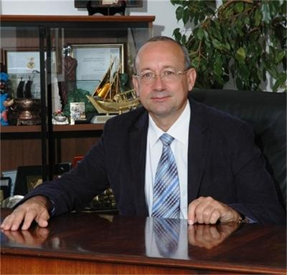Никой не прави сериозни инвестиции в държава без редовно правителство и без ясна икономическа програма, заяви Цветан Симеонов, председател на Българска търговско-промишлена палата (БТПП), пред Фокус. Ако бъде назначено служебно правителство, очакванията са за забавяне на инвестициите в страната, подчерта той.
„БТПП вече даде положителна оценка на макроикономическата стабилност в България, но се притесняваме, че при евентуален следващ състав на кабинета няма да продължи практиката на успокоение на финансите", посочи експертът
БТПП има ясни функции и задачи за подпомагане на бизнеса. „Липсата на правителство, с което да се разговаря, и на парламент, който да приема законодателни промени в полза на българския бизнес, ще бъде пречка за бизнес", коментира още Цветан Симеонов и изрази надежда, че тази празнина ще запълнена по подходящ начин. „Незавършването на мандатите на правителствата дават лоши сигнали за инвеститорите, но все пак оставката на премиера Бойко Борисов е лично решение", добави Симеонов.
По отношение на недоволството на потребителите и масовите протести и блокади в страната срещу електроразпределителните дружества Цветан Симеонов заяви, че „монополите следва да работят при най-голяма прозрачност и обществен контрол".
В сегашната напрегната ситуация, най-важно е фирмите да си получат дължимите суми от държавата навреме и в пълен размер, да не стане като преди 3 години, когато по неофициални данни държавата дължеше близо 500 млн. лв. на бизнеса, а разплати около 300 млн. лв. със закъснение и със 7% удръжка, отбеляза председателят на БТПП.
Според него последните месеци се наблюдава значителен спад в работата на Националния съвет за тристранно сътрудничество, а той може да подпомогне премахването на социалното напрежение, на което сме свидетели в последните седмици. „Изключително трудна е комуникацията на бизнес компаниите и електроразпределителните дружества", заяви Цветан Симеонов.
==================================

http://www.bcci.bg/payment_bcci/index.php?act=semview&id=263
Бизнес форум на Централната европейска инициатива,
10 април 2013 г., Будапеща, Унгария
ДО
ЧЛЕНОВЕТЕ НА БТПП
ОТНОСНО: Бизнес форум на Централната европейска инициатива, 10 април 2013 г., Будапеща, Унгария

УВАЖАЕМИ ДАМИ И ГОСПОДА,
Имам удоволствието да Ви информирам, че в рамките на унгарското председателство на Централната европейска инициатива (ЦЕИ) ще се проведе бизнес форум в Будапеща, Унгария, на 10 април 2013 г. CEI Chamber Network Economic Forum and Brokerage Event се организира от Унгарската търговско-промишлена палата и Министерство на външните работи на Унгария.
Централно-европейската инициатива е основана през 1989 г. в Будапеща и включва 18 страни-членки – Албания, Австрия, Беларус, Босна и Херцеговина, България, Италия, Македония, Молдова, Полша, Румъния, Словакия, Словения, Сърбия, Украйна, Унгария, Хърватия, Черна гора и Чешката република. Сред приоритетните цели на ЦЕИ е развитието на сътрудничеството между страните от Централна и Източна Европа.
По време на форума ще бъдат представени възможности за съживяване на бизнес дейностите сред страните-членки на ЦЕИ, както и ще бъдат организирани двустранни бизнес срещи за участниците. Успоредно с CEI Chamber Network Economic Forum and Brokerage Event, ще се проведе и Международното изложение за строителство CONSTRUMA. ТПП-Унгария предоставя безплатен достъп до изложението за всички участници. В приложен файл изпращам проекто-програма на форума.
Във връзка с гореизложеното, моля, желаещите за участие да потвърдят до 11 март /понеделник/ 2013 г. в Дирекция „Международно сътрудничество и международни организации” към БТПП: тел.: 02/ 8117 497, e-mail: intorg@bcci.bg. При наличието на силен интерес за участие от страна на българските компании, БТПП ще организира бизнес делегация до Унгария, като впоследствие ще Ви информираме относно условията за пътуване.
Благодаря за доброто сътрудничество и оставам на Ваше разположение.
Приложение:проекто-програма: http://www.bcci.bg/payment_bcci/index.php?act=semview&id=263
С УВАЖЕНИЕ,
ЦВЕТАН СИМЕОНОВ
ПРЕДСЕДАТЕЛ
====================================================

http://pianews.eu/society/20130311/news-121722 Публикувано: 00:04 ч., 11/03/2013
100 години от създаването на Софийска търговска гимназия
© 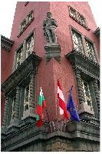
Tags: 100-годишнина, БТПП, Национална търговско-банкова гимназия, Национална финансово-стопанска гимназия, Софийска търговска гимназия, честване
СОФИЯ (PIA) — —
На 11 март 2013 г. (понеделник) от 16.00 ч. Българска търговско-промишлена палата (БТПП) и днешните наследници на Софийска търговска гимназия – Националната финансово-стопанска гимназия и Националната търговско-банкова гимназия, ще отбележат с тържествена юбилейна сесия – 100 години от създаването на Софийска търговска гимназия.
Ролята на училището е забележителна и по този повод БТПП, със съдействието на гимназиите, подготви двуезичен Алманах, в който се поместиха исторически данни за развитието през годините на търговската гимназия и нейните наследници днес.
Усещайки необходимостта от висококвалифицирани кадри в областта на търговията и индустрията за развитието на българската икономика в началото на ХХ век през 1911 г. Софийската търговско-индустриална камара с председател Иван Грозев инициира създаването на средно търговско училище в София. Камарата изготвя учебни програми, бюджет, наема помещение, набавя училищни пособия и мебелировка. За директор на Търговската гимназия, Камарата определя д-р Нейчо Иванов – известен български икономист и журналист. През 1913 г. с тържествен водосвет е открита първата учебна година на Търговската гимназия. Сградата, в която се помещава Търговската гимназия е на ул. Сан-Стефано 23. Първите учители в гимназията са едни от най-изявените общественици и преподаватели от университета, а създаденото училище се издържа със средства на Софийската търговска-индустриална камара. Софийската търговска гимназия се разделя на Национална финансово-стопанска гимназия и Национална търговско-банкова гимназия през 1943 година.
================================================

http://www.bcci.bg/news/5209
Кръгла маса за перспективите на българо–руското икономическо сътрудничество
В рамките на посещението на Сергей Катирин – председател на Търговско–промишлената палата на Руската федерация, придружаван от делегация, се проведоха срещи в БТПП.
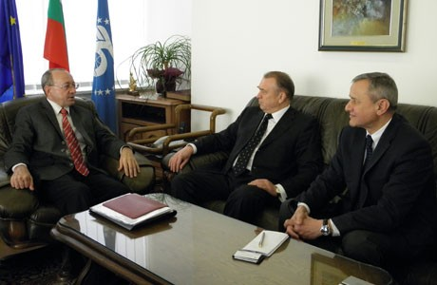 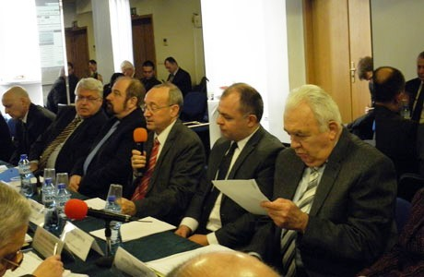
В предварителна среща председателят на БТПП и председателят на ТПП на Руската Федерация обсъдиха нивото на сътрудничество между двете палати и перспективите за неговото развитие.
След срещата се състоя кръгла маса на тема „Перспективи за дългосрочно развитие на българо–руското икономическо сътрудничество”. Дискусията бе официално открита от председателя на БТПП Цветан Симеонов, който представи търговските отношения с Русия и сътрудничеството с ТПП на Руската федерация.
Г-н Катирин информира участниците за дейността на системата на регионалните палати към ТПП на Руската федерация – 174 на брой. Председателят на ТПП на Руската федерация официално обяви и новия представител на палатата в България – Александър Александров.
В дискусията участие взеха и Георги Минчев - заместник-председател на Българо-руската търговско-промишлена палата, Николай Гусев - първи заместник-генерален директор на Експоцентър ЗАО, Людмил Михайлов - главен секретар на Българска агенция за инвестиции, Станимир Цоцов - председател на Надзорния съвет на Националния осигурителен институт, Силви Чернев – председател на Арбитражния съд при БТПП.
От руска страна информация за дейността на регионалните палати и бизнес възможностите на отделните региони представиха Юрий Агафанов - председател на Тулската ТПП, Николай Тяпочкин - председател на Курската ТПП и Юрий Гончаров - председател на Воронежката ТПП.
В края на кръглата маса БТПП подписа споразумение за сътрудничество при набиране на изложители за изложения в Москва и България с Експоцентър ЗАО.
За повече информация от кръглата маса ТУК
===========================

http://www.bcci.bg/news/5212
Новоназначеният посланик на Еквадор посети БТПП
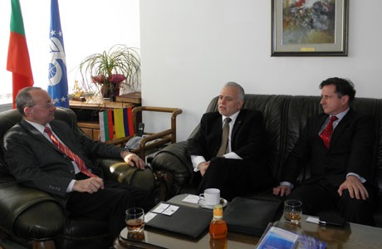 Новоназначеният извънреден и пълномощен посланик на Еквадор Н. Пр. г-н Хаиме Берберис и Захари Кушев, почетен консул на Еквадор в България, се срещнаха с председателя на БТПП Цветан Симеонов.
На срещата бяха дискутирани идеи за бъдещо развитие на стокообмена между двете страни и обмяната на икономическа информация. Н. Пр. Берберис информира за няколко по-важни сектора от износа на Еквадор, представляващи интерес за българските компании: цветя – рози; консерви риба – риба тон; морски продукти – скариди; какао; дървен материал (олекотен материал за производство на перки на ветрогенератори); нефт.
В хода на разговорите бе постигната принципна договореност между г-н Симеонов и Н. Пр. Берберис - в края на месец септември в БТПП, със съдействието на Посолството и експерти от агенцията за промотиране на Еквадор, да се проведе презентация на възможностите за бизнес с Еквадор. БТПП допълнително ще информира за точните дати на събитието.
* Посолството на Еквадор е ситуирано в Будапеща и отговаря и за България
==============================

http://www.bcci.bg/news/5210
През Април ще бъде представен Пекинският център за международни марки
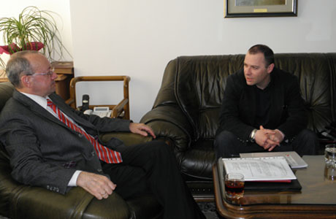В БТПП се проведе среща между Стефан Кинов, главен секретар на Българо-китайската търговско промишлена камара (БКТПП), и Цветан Симеонов, председател на БТПП.
Бе обсъдено съвместното организиране на събитие за популяризиране на Пекинския център за международни марки. БКТПП е сключила партньорско споразумение с „Център за промотиране на международни марки”, с което се определят условията за внос, култура, креативност, дизайн, технология и висококачествени услуги за съответните марки, както и провеждане на изложения в свободни зони в Китай.
Събитието ще се проведе в началото на месец Април, като има за цел запознаване на българските фирми с реализиране на възможностите за навлизане на китайския пазар, развитие на онлайн и офлайн дистрибуцията, организиране на събития като тематични седмици – по държави и отделни марки, панаири и други мероприятия, стимулиращи бранд маркетинга.
БТПП ще публикува допълнително информация за събитието и регистрационна карта за участие. 06.03.2013 г.
==============================================

http://www.bcci.bg/news/5213
В БТПП бяха обсъдени идеи за развитие на стокообмена България-Етиопия
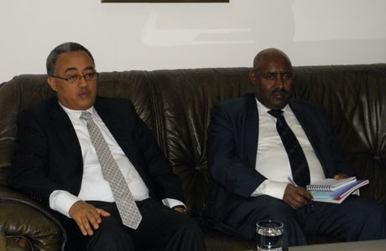Новоназначеният извънреден и пълномощен посланик на Федерална Демократична Република Етиопия Н. Пр. Минелик Амело Гетахун и Редае Гирмай Абраха, съветник към Посолството, посетиха БТПП и разговаряха с председателя на БТПП Цветан Симеонов и Васил Тодоров, главен секретар на Палатата.
На срещата бяха дискутирани обмяната на повече актуална икономическа информация и идеи за бъдещо развитие на стокообмена между двете страни.
Н. Пр. Гетахун бе запознат с дейността на БТПП и услугите, които предлага Палатата на местни и чуждестранни, физически и юридически лица.
В хода на разговорите бе договорено с помощта на Посолството да се развият отношенията между БТПП и търговската палата на Етиопия, като в близко бъдеще се пристъпи към подписване на споразумение за сътрудничество между двете организации. Като втора стъпка на развитието на двустранните отношения – БТПП, съвместно с посолството на Етиопия, ще организира презентация на възможностите за правене на бизнес в африканската държава и предимствата, от които могат да се възползват български инвеститори.
Н. Пр. Гетахун представи актуални данни за икономическия растеж в страната, който е 11.5% през 2012г. Очакванията за 2013г. са около 8.5% и 20% през 2015 година. В Етиопия основно се търсят високо квалифицирани специалисти. Посланикът информира за няколко по-важни сектора от износа на Етиопия, представляващи интерес за българските компании: петрол; газ; минерали – боксит; злато; кафе; подправки; културен туризъм.
* Посолството на Етиопия е ситуирано в Женева и отговаря и за България.
07.03.2013 г
=======================

http://paper.standartnews.com/bg/article.php?d=2013-03-04&article=443266
Натискът за по-големи заплати плаши бизнеса
Отразява ли се политическата криза на бизнеса? Фирмите ще настояват ли за промени, които да стабилизират икономическата ситуация в дългосрочен план? Това попитахме шефа на Българската търговско-промишлена палата Цветан Симеонов, който бе сред поканените от президента Росен Плевнелиев за обсъждането на бъдещия Обществен съвет към държавния глава.
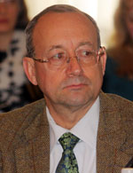Цветан Симеонов, председател на БТПП
- Г-н Симеонов, как гледа бизнесът на ескалиращото социално напрежение и политическата криза?
- Протестите са естествен резултат от пренебрегването на прозрачността в работата на държавните институции и неглижирането на такива важни постижения на гражданското общество като Националния съвет за тристранно сътрудничество. Когато не се разглеждат въпросите в тристранния съвет, започва разглеждането им на улицата. В този смисъл не е съвсем неочаквано това, което се случи, но с някои от крайностите на протеста се оказва, че нещата са отишли твърде далеч.
- Какви са предложенията на БТПП и нейните членове за изход от тази криза?
- И друг път са се случвали такива неща, нищо извънредно няма в политиката, просто по-рано ще бъдат проведени изборите.
БТПП направи проучване сред своите членове. Те показват, че има принципни различия между приоритетите на фирмите и тези в масовите протести. Най-голямото притеснение на бизнеса е е неспазването на върховенството на закона и недостатъчната сигурност в собствеността. 75% от анкетираните настояват институциите в България да продължат отговорно своята дейност. 41% подкрепят искането на протестиращите да има задължителна гражданска квота на всички управленски нива и във всички държавни регулаторни органи. Почти всички са категорични, че депутатите и министрите не могат да се ползват с привилегии при възникване на наказателна отговорност за действията им. Две трети обаче са убедени, че увеличението на заплатите по административен път ще задълбочи проблемите на бизнеса.
- Какви промени ще искате в дългосрочен план както в икономическата сфера, така и по отношение на политическия модел?
- Преди всичко стриктно съблюдаване от държавната власт на нормативните изисквания и защита на частната собственост. Искаме пълна прозрачност и публичност в работата на държавните институции и бързо и качествено административно обслужване. Настояваме за запазване на финансовата стабилност и съблюдаване на сроковете за плащания на държавата към частния сектор.
- Какви са очакванията ви от служебния кабинет до провеждането на изборите?
- Да се довършат доколкото е възможно неотложните и спешни неща, и преди всичко - въпросът за монополите. И нещо много важно за обществото - всички знаем, че в "12-12 без 5" се прокарват лобистки закони, затова то трябва да бъде внимателно и нащрек, за да не се получи отново това.
- Какви личности според бизнеса трябва да влязат в служебния кабинет?
- Ние не се наемаме да препоръчваме личности. Сега няма време за много продължителен подбор. Това ще трябва да се възложи от президента при спазването на няколко важни принципа. Първият е администрацията да не забравя, че тя съществува само за да обслужва обществото, гражданите и фирмите. Вторият - дейността трябва да се извършва при максимална прозрачност и отчетност. Третият - дейностите да се извършват при върховенството на закона и защита на собствеността, а това означава да не се оставя без последствие нито едно чиновническо недоглеждане, камо ли съзнателно нарушаване на правилата. Трябва да се внимава да няма прибързани решения.
Например - иска се национализация, обаче разумно ли ще бъде тя да се направи на едни преексплоатирани, недобре поддържани мрежи за електроразпределение? Да направим услуга на монополистите, след като не са влагали достатъчно средства, а са извличали печалби? Затова е правилно да се започне с един анализ на задълженията на монополистите по договорите. Оттам ще се види кой е верният подход.
- Смятате ли, че трябва да се променя политическият модел, както настояват протестиращите? Гражданска квота в управлението на всички нива върши ли работа?
- Според БТПП това искане поставя сериозни проблеми, защото липсва яснота и прозрачност при определяне на участниците в гражданската квота, както и тяхната политическа независимост. Политическият модел влиза в конституцията, а точно тази конституция позволи на България да проведе реформи, да бъде приета за членка в ЕС, да бъде призната за работеща пазарна икономика. По-важно е това - как се прилагат законите в случая и как се спазват от гражданите.
- Ако изборите през май не решат политическата криза, какви са ви най-големите притеснения?
- Да не се разплащат на време всички задължения от държавата и общините. Да има забавяне плащането на бенефициентите по европейските програми или да се забавят преговорите за новите програми в рамките на еврофондовете за България. Голямо притеснение е ако се увеличи данъчната тежест за фирмите или ако те бъдат принудени административно да увеличават заплати, без да има реално съответствие.
Мила Кисьова
===================================================

http://www.bcci.bg/news/5208
БТПП и Сдружение "Програма Произведено в България" ще работят за подпомагане на бизнеса
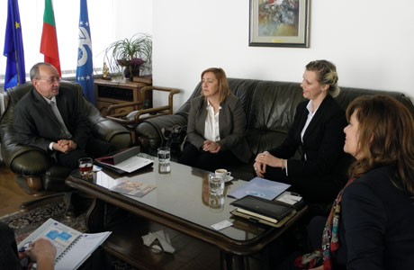 Представители на Сдружение "Програма Произведено в България" – Адриана Цанева, Олга Ускова и Люси Барзанова се срещнаха с председателя на БТПП Цветан Симеонов.
Сдружението работи с български общини и фирми за разширяване на сътрудничеството в областите: търговия и икономика; високи технологии; социални програми; научни, културни и исторически обусловени връзки.
С тази цел бе и срещата между гостите и председателя на БТПП. Обсъдени бяха възможностите за сътрудничество и провеждане на съвместни инициативи за подпомагане на фирмите. Вниманието бе насочено към предоставянето на бизнес информация, по-широко популяризиране и представяне на малките и средни предприятия.
От сдружението информираха за ежегодното провеждане на официалната церемония по връчване на международна награда „Човек на XXI век“ 2012. Събитието ще се състои на 21 март 2013. Наградата е оценка за целогодишната работа, постижения и усилия за адаптация на бизнес към европейските стандарти. Във номинациите участват региони и области на България, кметове, производители на промишлени и селскостопански стоки, фирми от туристическия бранш, хотелиери, инвестиционни компании.
====================================

http://www.bcci.bg/news/5219
Проект "Рекултиватур" на световното туристическо изложение ITB Берлин
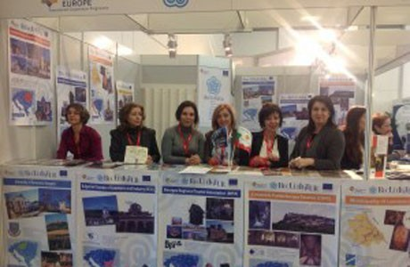 БТПП участва с проект РЕКУЛТИВАТУР на световното туристическо изложение ITB Берлин, което се провежда в германската столица в периода 6-10 март.
Палатата представя разработените туристически продукти по проект Рекултиватур, финансиран по програма за транснационално сътрудничество "Югоизточна Европа". В рамките на изложението е нает щанд, на който партньорите по проекта представят атрактивни религиозни туристически продукти и маршрути в Югоизточна Европа, включително България.
БТПП финансира участието и на 4-ма представители на браншови организации и фирми-членове от сектор туризъм с цел по-широко рекламиране на туристическите възможности на България и осигуряване на условия за директно договаряне на продукти и маршрути между българските представители и участващите чуждестранни партньори в изложението.
По време на туристическата борса са планирани редица бизнес срещи с турагенти и оператори за запознаването им с подготвените туристически пакети и маршрути по проект "Рекултиватур" и други интересни туристически дестинации в България.
Делегацията на БТПП участва в специализиран семинар, посветен на инициативи за развитие на туризма в рамките на Дунавската стратегия, както и в пресконференция, представяща България като атрактивна туристическа дестинация.
Изложението е най-значимият туристически форум в световен мащаб, предназначен както за професионалисти, така и за масова публика. През 2012 г. в ITB Берлин са участвали над 10 000 изложители от 190 страни, а броят на изложителите надхвърля 270 хиляди.
08.03.2013 г.
============================

http://www.mypr.bg/news/business/Razvitie-na-sredata-za-pravene-na-biznes-obsadiha-Veselin-Mareshki-i-Tsvetan-Simeonov-5302/
Развитие на средата за правене на бизнес обсъдиха Веселин Марешки и Цветан Симеонов
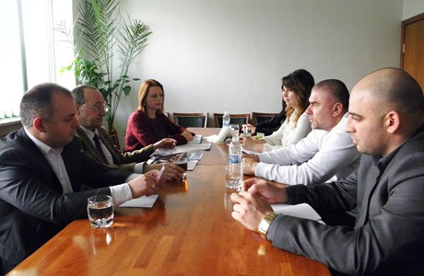Възможности за подобряване на бизнес средата в страната обсъдиха на среща председателят на БТПП Цветан Симеонов и бизнесменът Веселин Марешки (ПП Либерален алианс), който заедно с експертния си екип бе на посещение в Палатата.
Г-н Симеонов представи дейността на Палатата и услугите в полза на бизнеса, с акцент върху регионалните и международните дейности. Председателят на БТПП обърна специално внимание върху едни от най-сериозните проблеми за фирмите – неефективната и скъпа администрация, сложните процедури и високите административни разходи за бизнеса.
Г-н Марешки представи резултатите от търговската си дейност. Акцент в изказването му бе необходимостта от бърза реакция на институциите у нас – когато има една добра идея в полза на предприемачите, то тя да бъде реализирана своевременно чрез законодателни промени, а не след години, когато вече няма да бъде полезна. Г-н Марешки представи и вижданията си за по-добро икономическо развитие на страната.
В заключение на дискусията председателят на БТПП подчерта, че вижда припокриване на голяма част от идеите, представени от участниците на срещата. Цветан Симеонов потвърди необходимостта от бързи решения, които чрез законодателни промени да подобрят условията за правене на бизнес в страната и прилагане на антикризисни мерки и за икономически растеж.
===========================================

http://www.bcci.bg/news/5184
БТПП – партньор по проект "Създаване на система за идентифициране и признаване на неформално придобити знания, умения и компетентности"
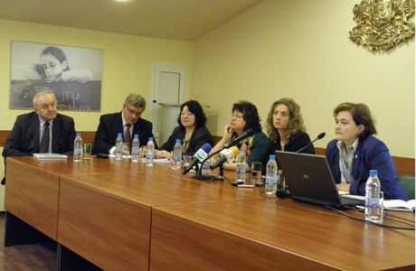 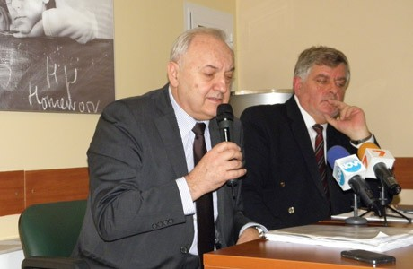
Проектът беше представен днес в Министерството на образованието, младежта и науката. Той е съфинансиран от Европейския социален фонд по ОП "Развитие на човешките ресурси" 2007-2013.
Пазарът на труда в страната поставя все по-големи изисквания към работната сила - най-вече към знанията, уменията и квалификацията. В същото време работодателите се стремят да наемат квалифицирани кадри, но на пазара на труда често не се среща адекватно предлагане. Това налага да се търсят възможности за повишаване мотивацията на труда, за постоянно поддържане и подобряване на квалификацията. В този процес имат своето място всички - работната сила, работодателите, държавните институции.
Целта на проекта е изграждането на система за валидиране на знания и умения придобити по неформално обучение и самостоятелно учене на лица над 16–годишна възраст. Тя ще даде възможност за по-голяма конкурентноспособност на пазара на труда, за привличане на неактивните, за насърчаване на безработните.
Ето защо този проект, с активното участие на социалните партньори – един, от които е Българска търговско-промишлена палата - е от съществено значение с оглед на належащите потребности на пазара на труда.
Процесът на валидиране е свързан с въвеждане на система, включваща инструменти, методология, критерии и т.н.
Системата ще допринесе за улесняване на трудовата мобилност, подобряване процеса на подбор на персонал, кариерно израстване, и не на последно място - диференцирано заплащане на труда.
БТПП се надява, че при разработването на конкретните указания и правила за осъществяване на процеса, ще се прилагат обективни и прозрачни процедури за сравнимост, изисквания и критерии за оценка. В тази връзка беше и изказването от страна заместник-председателя на Палатата Георги Стоев.
==================================

http://www.bagft.org/bg/news/news262.html
http://www.mypr.bg/news/business/Dnes-BTPP-chestva-116-godini-ot-sazdavaneto-i-60-godini-ot-vazstanovyavaneto-na-Arbitrazhniya-sad-pri-BTPP-5215/19 Февруари 2013г.
http://www.tbmagazine.net/novini/arbitrazhniyat-sd-ima-mnogo-predimstva


http://www.bcci.bg/payment_bcci/index.php?act=semview&id=262
Тема: Курс за обучение на млади юристи по въпросите на Арбитражния съд
Дата: 20-03-2013 Организато р: Арбитражен съд при БТПП
Българската търговско-промишлена палата организира курс за обучение на млади юристи по въпросите на Арбитражния съд, който ще се проведе в периода 20 март – 12 юни 2013 г. в сградата на БТПП: гр.София, ул.”Искър” № 9, ет.1.
Краен срок за потвърждение: 18 март 2013 г.
За контакти: тел.: 02/8117551, 8117476, факс: 02/987 32 09, e-mail: atakar@bcci.bg ;z.georgieva@bcci.bg .
За да участвате в курса, моля попълнете регистрационната карта.
Информация-Програма-Регистрация: http://www.bcci.bg/payment_bcci/index.php?act=semview&id=262

========================================

http://www.bgpredpriemach.com/events/item/664-otbelyazvane-na-godishnina-na-arbitrazhniya-sad-pri-btpp.html
Отбелязване на годишнина на Арбитражния съд при БТПП
БТПП чества 116 години от създаването и 60 години от възстановяването на Арбитражния съд при БТПП

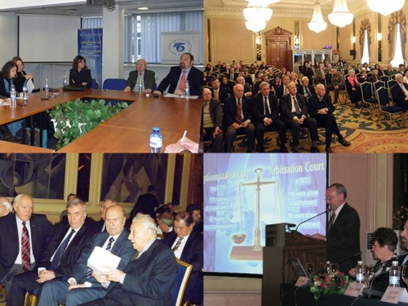
Отбелязване на годишнина на Арбитражния съд при БТПП
Арбитражното производство е ефективно, по-евтино и конфиденциално. В около 130 страни решенията на нашия арбитраж може да бъдат признати.
БТПП чества 116 години от създаването и 60 години от възстановяването на Арбитражния съд при Палатата. На специална пресконференция, ръководството на Арбитражния съд при БТПП в лицето на Председателя на съда д-р Силви Чернев, както и млади юристи, специализирали в областта на арбитража и обучавани от АС при БТПП, представиха новите технологични предимства на АС. В представянето участва и проф. д-р Иван Владимиров, дългогодишен арбитър и член на ръководството на АС, титуляр на Катедрата по международно частно право в УНСС.„От 2002-ра година въведохме компютърна възможност за дистанционен достъп и работа за страните и експертите по всяко конкретно дело, заведено в АС при БТПП. Книжата се сканират при постъпването в арбитража и от този момент стават достъпни за страните срещу специален код” – каза д-р Чернев. „През последните години платформата се усъвършенстваше и в момента 85-90 % от работата се извършва по електронен път. В хода на всяко дело така се разменят молби, становища, експертизи и доказателства, изпращат се протоколи. Това облекчава до голяма степен развитието на едно дело. В деня, в който едно вещо лице депозира по електронен път своята експертиза, тя става незабавно достъпна и за страните. Така се спазват срокове и процедурите се движат много по-ефективно, отколкото в обикновените съдилища. Адвокатите не се налага да идват до Арбитража, да правят справки или да им се изваждат преписи. Една от първите институции в България, която се дигитализира е Арбитража.
Арбитражното производство има и още едно много важно предимство – това е, че то остава конфиденциално, Достъп има само по съответното дело. Това е изключително полезно за запазване на добрите отношения между търговците.” Д-р Силви Чернев съобщи, че високите технологични удобства, създадени в АС при БТПП се представят на всяка годишна среща на Европейската група за арбитраж, която е под егидата на Международната търговска камара в Париж.Там сме с много висок авторитет и добро име.В няколко държави само е достигнато това технологично ниво, между които е Чехия. В около 130 страни решенията на нашия арбитраж може да бъдат признати. Необходима е популяризация за Арбитража сред българската бизнес общност, сред по-голяма част от предприемачите.Отбелязването на годишнината е добър повод да се напомни как АС при БТПП позволява търговските спорове да бъдат решавани бързо, с относително ниски разходи и при възможност за запазване на търговското партньорство.
===================================

http://www.bgonair.bg/bg/news/economy/read/biznesyt_vse_po_chesto_tyrsi_arbitrazhniq_syd_kym_btpp_pri_sporove/
Бизнесът все по-често търси Арбитражния съд към БТПП при спорове
Публикувана: петък, 15 фев 2013 | 18:07 От: Bulgaria On Air
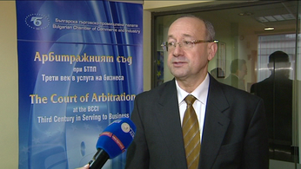ВИДЕО
Предимствата на институцията са в модерните технологии и дългогодишната история.
Бизнесът все по-често се обръща към Арбитражния съд към Българската търговско-промишлена палата, заяви пред Bulgaria ON AIR председателят на БТПП Цветан Симеонов. Едни от водещите предимствата на Арбитражния съд са, че е базиран на международното право и използва най-модерните технологии. Наред с това институцията има зад гърба си 116-годишна история. Според председателя на БТПП Цветан Симеонов Арбитражният съд е все по-авторитетен и търсен, защото решава споровете пет пъти по-бързо и по-евтино от съдебната система.
Вижте коментара от видео файла. http://www.bgonair.bg/bg/news/economy/read/biznesyt_vse_po_chesto_tyrsi_arbitrazhniq_syd_kym_btpp_pri_sporove/
================================================

http://www.tbmagazine.net/novini/arbitrazhniyat-sd-ima-mnogo-predimstva
Арбитражният съд има много предимства
Днес БТПП отбелязва 116 години от създаването и 60 години от възстановяването на Арбитражния съд при палатата. „От 2002-ра година въведохме компютърна възможност за дистанционен достъп и работа за страните и експертите по всяко конкретно дело, заведено в АС при БТПП. Книжата се сканират при постъпването в арбитража и от този момент стават достъпни за страните срещу специален код” – каза д-р Силви Чернев, Председател на съда. „През последните години платформата се усъвършенстваше и в момента 85-90 % от работата се извършва по електронен път. В хода на всяко дело така се разменят молби, становища, експертизи и доказателства, изпращат се протоколи. Това облекчава до голяма степен развитието на едно дело”.
В деня, в който едно вещо лице депозира по електронен път своята експертиза, тя става незабавно достъпна и за страните. Така се спазват срокове и процедурите се движат много по-ефективно, отколкото в обикновените съдилица. Адвокатите не се налага да идват до Арбитража, да правят справки или да им се изваждат преписи. „Арбитражното производство има и още едно много важно предимство – това е, че то остава конфиденциално, кои са страните и за какво спорят. Това е изключително полезно за запазване на добрите отношения между търговците.”, допълни д-р Чернев. Високите технологични удобства, създадени в АС при БТПП се представят на всяка годишна среща на Европейската група за арбитраж, която е под егидата на Международната търговска камара в Париж. В рамките на тези срещи се отправят сериозни адмирации за начина, по който се водят нашите дела в АС при БТПП. Друга държава, в която е достигнато това технологично ниво е Чехия и само още една-две страни.
================================

http://www.manager.bg/news/predsedatelyat-na-btpp-pri-sluzhebno-pravitelstvo-investitsiite-v-stranata-shte-se-zabavyat

Новините днес | Видео | Всички новини |
Председателят на БТПП: При служебно правителство инвестициите в страната ще се забавят
: 21/02/2013 - 13:45 |
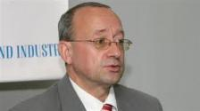
Никой не прави сериозни инвестиции в държава без редовно правителство и без ясна икономическа програма, заяви в интервю за „Фокус“ председателят на Българска търговско-промишлена палата (БТПП) Цветан Симеонов. По думите му, ако бъде назначено служебно правителство, очакванията са за забавяне на инвестициите в страната.
„Българска търговско-промишлена палата вече даде положителна оценка на макроикономическата стабилност в България, но се притесняваме, че при евентуален следващ състав на кабинета няма да продължи практиката на успокоение на финансите”, посочи експертът.
БТПП има ясни функции и задачи за подпомагане на бизнеса. „Липсата на правителство, с което да се разговаря, и на парламент, който да приема законодателни промени в полза на българския бизнес, ще бъде пречка за бизнеса”, коментира още Цветан Симеонов и изрази надежда, че тази празнина ще запълнена по подходящ начин.
„Незавършването на мандатите на правителствата дава лоши сигнали за инвеститорите, но все пак оставката на премиера Бойко Борисов е лично решение”, подчерта Симеонов.
По отношение на недоволството на потребителите и масовите протести и блокади в страната срещу електроразпределителните дружества Цветан Симеонов заяви, че „монополите следва да работят при най-голяма прозрачност и обществен контрол”.
В сегашната напрегната ситуация най-важно е фирмите да си получат дължимите суми от държавата навреме и в пълен размер. Да не стане като преди 3 години, когато по неофициални данни държавата дължеше близо 500 млн. лв. на бизнеса, а разплати около 300 млн. лв. със закъснение и със 7% удръжка, предупреди председателят на БТПП.
Според него в последните месеци се наблюдава значителен спад в работата на Националния съвет за тристранно сътрудничество, а той може да подпомогне премахването на социалното напрежение, на което сме свидетели в последните седмици. „Изключително трудна е комуникацията на бизнес компаниите и електроразпределителните дружества”, коментира Цветан Симеонов.
етикети: Цветан Симеонов правителство оставка мнение БТПП
===============================================

http://www.bcci.bg/news/5187
Откриване на процедура за определяне на изпълнител Проучване и анализ на достигнатата степен на информираност на целевите групи за нормативната рамка, регулираща трудовоправните и осигурителните отношения
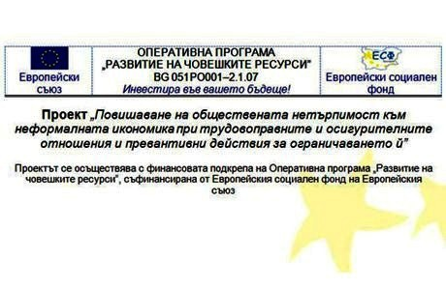 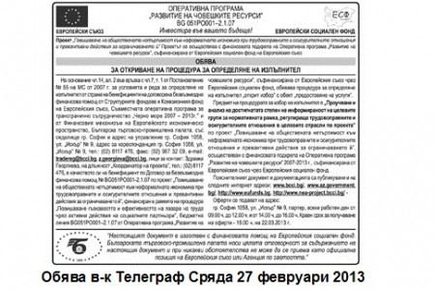
ОБЯВА
за
ОТКРИВАНЕ НА ПРОЦЕДУРА ЗА ОПРЕДЕЛЯНЕ НА ИЗПЪЛНИТЕЛ
На основание чл.14, ал. 2 във връзка с чл.7, т. 1 от Постановление № 55 на МС от 2007 г. за условията и реда за определяне на изпълнител от страна на бенефициенти на договорена безвъзмездна финансова помощ от Структурните фондове и Кохезионния фонд на Европейския съюз, Съвместната оперативна програма за трансгранично сътрудничество „Черно море 2007 – 2013г.” и от Финансовия механизъм на Европейското икономическо пространство, Българска търговско-промишлена палата, със седалище гр. София и адрес на управление гр. София 1058, ул. „Искър” № 9, адрес за кореспонденция гр. София 1058, ул. „Искър” № 9, тел.: (02) 8117 476, факс: (02) 987 32 09, e-mail: tradereg@bcci.bg,z.georgieva@bcci.bg, лице за контакт: Здравка Георгиева, на длъжност „Координатор на проекта”, тел.: (02) 8117 476, в качеството си на бенефициент по Договор за безвъзмездна финансова помощ № BG051PO001-2.1.07 по проект „Повишаване на обществената нетърпимост към неформалната икономика при трудовоправните и осигурителните отношения и превантивни действия за ограничаването й”, финансиран в рамките на процедура „Повишаване гъвкавостта и ефективността на пазара на труда чрез активни действия на социалните партньори”, бюджетна линия BG051PO001–2.1.07 от Оперативна програма „Развитие на човешките ресурси", съфинансирана от Европейския съюз чрез Европейския социален фонд, обявява процедура за определяне на изпълнител „открит избор” с обект „предоставяне на услуги”.
Предмет на процедурата за избор на изпълнител е „Проучване и анализ на достигнатата степен на информираност на целевите групи за нормативната рамка, регулираща трудовоправните и осигурителните отношения в целевите отрасли по проекта” по проект „Повишаване на обществената нетърпимост към неформалната икономика при трудовоправните и осигурителните отношения и превантивни действия за ограничаването й”, осъществяван с финансовата подкрепа на Оперативна програма „Развитие на човешките ресурси” 2007-2013 г., съфинансирана от Европейския съюз чрез Европейския социален фонд.
Пояснителният документ и документацията са публикувани и на следните интернет адреси: www.bcci.bg/, www.az.government.bg/, http://www.eufunds.bg , http://www.nea-project.bcci.bg/ -
ИЗТЕГЛЯНЕ НА ЦЕЛИЯ ПАКЕТ ДОКУМЕНТИ >> http://www.bcci.bg/news/5187
Оферти се подават на адрес:
гр. София 1058, ул. „Искър” № 9, партер, всеки работен ден от 09.00 ч. до 12.00 ч. и от 14.00 ч. до 16.00 ч. Краен срок за получаване на оферти - 16:00 ч. на 22.03.2013 г.
===================================================
http://www.bcci.bg/news/5108
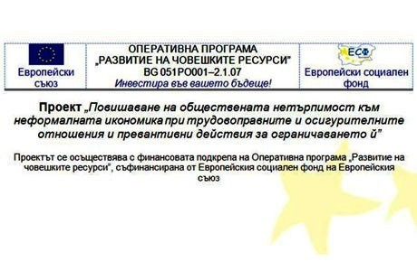
ПОЛУЧЕНИ ВЪПРОСИ КЪМ ПРОЕКТА И ОТГОВОРИТЕ КЪМ ТЯХ
Процедура за определяне на изпълнител
за „Проучване и анализ на условията на труд в отрасли „производство на текстил и изделия от текстил, производство на облекло”, „производство на хранителни продукти, напитки и тютюневи изделия” и „хотелиерство и ресторантьорство” по проект „Повишаване на обществената нетърпимост към неформалната икономика при трудовоправните и осигурителните отношения и превантивни действия за ограничаването й”, осъществяван с финансовата подкрепа на Оперативна програма „Развитие на човешките ресурси” 2007-2013 г., съфинансирана от Европейския съюз чрез Европейския социален фонд.
1. Обява
2. Пояснителен документ
3. Изисквания към офертите
4. Бланка ОФЕРТА Проучване - Приложение 1
5. Бланка ТЕХНИЧЕСКА оферта Приложение 13
6. Бланка ЦЕНОВА оферта Приложение 14
7. Проект на договор Приложение 17
8. Техническа спецификация Приложение 18
9. Критерий за оценка на офертите, показатели, относителната им тежест и методика Приложение 19
10. Декларация на кандидата Приложение 2
11. Декларация информация проучване Приложение 3
12. Декларация за срок на валидност на офертата Приложение 4
13. Декларация запознаване условия Приложение 5
14. Декларация подизпълнители Приложение 6
15. Декларация съгласие подизпълнител Приложение 7
16. Справка декларация общ оборот Приложение 8
17. Справка декларация договори услеги 3 години Приложение 9
18. Справка декларация екип ключови експерти Приложение 10
19. Бланка CV Europass Приложение 11
20. Декларация ангажираност на член на екипа Приложение 12
21. Примерна банкова гаранция за участие в процедура Приложение 15
22. Банкова гаранция за изпълнение договор за услуга Приложение 16
Оферти се подават на адрес:
гр. София 1058, ул. „Искър” № 9, партер, всеки работен ден от 09.00 ч. до 12.00 ч. и от 14.00 ч. до 16.00 ч.
Краен срок за получаване на оферти - 16:00 ч. на 04.03.2013 г.
Лесно изтегляне на документите като ПАКЕТ << http://www.bcci.bg/news/5108
=========================

http://www.bcci.bg/news/5201 01.03.2013
Националното сдружение на фризьорите в България стана член на Coiffure ЕU
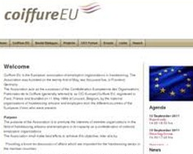 С официално писмо Робърт Вос, генерален секретар на Европейската асоциация на организациите на работодателите във фризьорството (Coiffure ЕU), приветства с „добре дошли” Националното сдружение на фризьорите в България за активен член на асоциацията. Членството започва от 1 януари 2013 г.
В тази връзка Националното сдружение на фризьорите в България изказа благодарност на БТПП за съдействието, помощта и усилията, които Палатата непрекъснато оказва на браншовите организации в сферата на международното сътрудничество и интегрирането им в съответните европейски структури.
Coiffure ЕU е основана през 2005 г. във Франкфурт, и е призната от Европейската комисия като представителна организация на работодателите в ЕС.
Сред целите, които си поставя Coiffure ЕU, са:
• Осигуряване на форуми за обсъждане на въпроси, които са важни за фризьорския сектор в страните-членки;
• Представя браншовите интереси от името на членовете на равнището на Европейския съюз като цяло;
• Изпълнява дейности, свързани с икономическите и трудови отношения на членуващите организации, от името на и със съгласието на членовете
=====================================

http://www.tbmagazine.net/statia/koy-e-otgovorniyat-biznes-na-blgariya.html
Кой е отговорният бизнес на България?
http://www.trud.bg/Article.asp?ArticleId=1808850
http://www.bcci.bg/news/5190
Български форум на бизнес лидерите връчи Десетите награди за
отговорен бизнес 2012
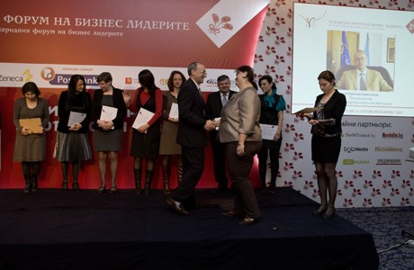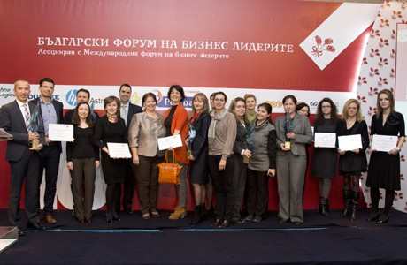
Десетите награди за отговорен бизнес бяха връчени на церемония по случай 15-тата годишнина от създаването на Български форум на бизнес лидерите (БФБЛ). 85 проекта от 49 организации от цялата страна се състезаваха за най-престижните отличия в сферата на корпоративната социална отговорност в България. Победителите бяха определени от независимо жури от 12 изтъкнати личности от областта на бизнеса, медиите, науката, правителствения и неправителствения сектор.
Оценяващите лица, сред които бе председателят на БТПП Цветан Симеонов, получиха сертификати за изключителен принос като членове на журито на Годишните награди на БФБЛ.
Целта на Годишните награди за социално отговорен бизнес е да покажат, че успешният бизнес и инвестицията в обществото вървят ръка за ръка, както и да демонстрират най-добрите примери в подкрепа на тази идея. Критериите, въз основа на които бяха определени победителите, са полза за обществото, работа в партньорство с други организации, ангажираност на целия екип на компанията в осъществяването на проектите, продължителност и последователност на инициативата, новаторство и оценка от страна на обществото.
Наградените в отделните категории може да видите ТУК
=============================================

http://www.bcci.bg/news/5189
Позиция на БТПП във връзка с политическата обстановка в България
Членовете на Българската търговско-промишлена палата оценяват като сложна социално-икономическата обстановка в страната, свързана с оставката на правителството.
Вследствие на тази оставка ще останат нерешени значими проблеми, възпрепятстващи стопанската дейност на предприемачеството, а именно:
- неефективен контрол от всички регулативни държавни органи;
- голяма степен на административно регулиране и високи административни такси, несъобразени с разходите на администрацията;
- липса на условия за конкуренция и прозрачност в дейността на сега монополизираните стопански области;
- високи публични разходи, вкл. и тези за подпомагане на политическите партии (субсидии, имоти и пр.);
- липса на ефективни мерки, ограничаващи предпоставките за наличие на сив сектор и на корупция, особено в процедурата по изпълнение на обществени поръчки;
- отсъствие на вътрешнонормативни гаранции за срочно издължаване на държавата по поети договорни задължения към частния сектор, според изискванията на Директива 2000/35/ЕО на Европейския съюз;
- липса на своевременни мотивирани отговори на отправените до държавните органи предложения на гражданското общество, както и на публичност на аргументите, на основание на които държавните органи не приемат предложенията.
С цел да се изясни позицията на предприемачите по исканията на протестиращите граждани БТПП проведе спешно допитване до своите членове.
Анализът на резултатите от анкетата показва следното:
- 75 % от анкетираните настояват институциите в България да продължат отговорно своята дейност;
- 41% подкрепят искането на протестиращите да има задължителна гражданска квота на всички управленски нива и във всички държани регулаторни органи, като с това те изразяват убеждението си, че по този начин ще се осъществява активен и ефективен граждански контрол върху дейността на институциите и ще се гарантира прозрачността на управлението. (Според БТПП, обаче, това искане поставя сериозни конституционноправни, законови и практически проблеми);
- 92% от запитаните са категорични, че депутатите и министрите не следва да се ползват с привилегии при възникване на наказателна отговорност за действията им;
- 76% от всички анкетирани са убедени, че увеличението на размера на трудовите възнаграждения по административен път ще задълбочи проблемите на бизнеса.
БТПП не може да подкрепи искания на протестиращите, които не са съобразени с действащата нормативна уредба, като напр.:
- незабавно прекратяване на всички съдебни дела - до установяване обосноваността на сметките - срещу клиентите на енергоразпределителните предприятия, „Топлофикация” и предприятията за водоснабдяване;
- одържавяване на дейността, свързана с енергоразпределението.
- БТПП изразява становището, че всички искания за повишаване на доходите и пенсиите, без обвързване с произведения брутен вътрешен продукт, ще доведе до дестабилизиране на държавния бюджет, до повишаване на данъчните ставки, до ръст в инфлацията, до загуба на доверие от страна на инвеститорите. Тези искания водят неминуемо до нови съкращения, предимно в малкия и среден бизнес, до нова ескалация за по-високи заплати, до преразпределение на пазарните дялове в полза на едрия бизнес. БТПП винаги е изразявала мнението, че запазването на финансовата стабилност е пряко свързана със запазването на условията на валутен съвет и поддържане на ниско ниво на бюджетния дефицит.
При съставянето на служебен кабинет по чл. 99, ал. 5 от Конституцията на РБългария, членовете на БТПП настояват служебно назначеното правителство активно да работи не само за организиране на следващите избори, но и за отговорно изпълнение на функциите на всички държавни институции, включващи:
- стриктно съблюдаване от държавната власт на нормативните изисквания, вкл. и за защита на частната собственост;
- пълна прозрачност и публичност в работата на държавните институции;
- срочно и качествено административно обслужване;
- съблюдаване на фискалната дисциплина и запазване на финансовата стабилност;
- спазване на принципа „държавата – изряден платец” – съблюдаване на сроковете за плащания на държавата към частния сектор;
- продължение на работата, свързана с разработването на оперативните програми и индикативното разпределение на средствата от Европейския съюз по тези програми, като особено внимание се обърне на многофондовите програми;
- подготовка на Споразумението за партньорство, като се обърне особено внимание вниманието върху мерките за гарантиране спазването на предварителните задължителни условия (conditionalities) на Европейската комисия;
- осигуряване на гаранции за стабилна политическа среда и спокоен вътрешен ред, създаваща условия за предприемаческа дейност.
- участие на гражданското общество в обществените и държавно-обществените органи, чрез компетентни представители.
27.02.2013 г.
======================================

http://novanews.bg/news/view/2013/02/26/45254.... %B0%D1%82
Как се лекува кризата според бизнес, синдикат, експерт
И има ли държавата възможност да развърже малко кесията
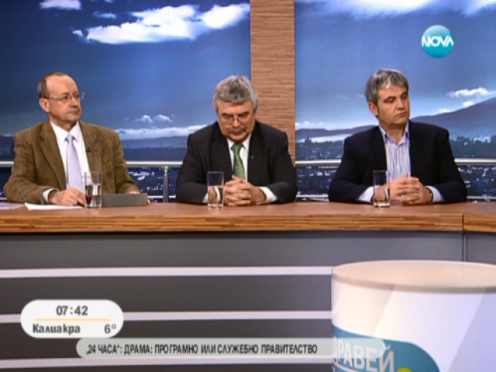Заедно с финансиста Емил Хърсев и председателя на Българската търговско-промишлена палата Цветан Симеонов, синдикалният лидер обсъди в студиото на „Здравей, България” въпроса какви са рисковете за икономическата и социалната сфера след избухването наполитическата криза в страната. Намаляването на такса „пренос”, която в момента е изключително висока и включване на скъпата електроенергия от ТЕЦ-овете в износа. Това са две от алтернативите за постигане на по-ниска цена на електричеството за българските потребители, смята председателят на КНСБ Пламен Димитров. Другият вариант по думите му е да бъдат намалени „зелената” и „кафявата” добавка.
Решението според Димитров е „бюджетът малко да задлъжнее, за да се съживи бизнесът… Убеден съм, че актуализацията му няма алтернатива”. По думите му цените трябва да се придвижат малко надолу, а контролът върху монополите да се засили.
Парламентът, който си отива сега, трябва да създаде рамка на служебния кабинет, за да може той да отговори на очакванията на хората, убеден е президентът на КНСБ. От друга страна проблемът с Конституцията трябва да бъде решен на референдум.
За повишение на доходите има резерви в някои сектори, смята Петър Димитров. България може да си позволи и да увеличи с процент – два своята задлъжнялост спрямо БВП. У нас това съотношение е 18%, в Германия - 80%, посочи профсъюзният ръководител, според който „можем да направим чудеса с тези пари”.
Според Емил Хърсев посоката е ясна – съкращаване на разходите за издръжка на държавния апарат. Финансистът възрази, че големият проблем на българина не е в доходите, които при заетите нараснали миналата година с малко над 16%, а в безработицата. „Чудеса в икономиката не стават”, заяви Хърсев.
„Чудеса има”, контрира обаче председателят на Българската търговско-промишлена палата – в България все още има предприятия, които се справят доста добре в кризата. Необходими са някои мерки обаче, отбеляза Цветан Симеонов, главната от които е да не се нарушава бизнес средата.
„Трябва да има прозрачност – хората вече налучкват решението на проблема за монополите”, добави представителят на бизнеса. Той определи като „огромни” административните разходи в момента. Те били непосилни за малките фирми.
Отношението към дребния и средния бизнес беше една от стратегическите грешки на правителството на ГЕРБ, смята Емил Хърсев, според когото малките фирми са били атакувани с административни ограничения.
Хърсев чул много малко реалистични искания от протестиращите. Такива били тези за контрола на монополите и гражданския контрол при бюджета.
Време е Брюксел да разбере, че не може от тази бедна държава да се иска такова голямо съфинансиране по проектите, добави още финансистът.
Целия разговор можете да проследите във видеото.
- See more at: http://novanews.bg/news/view/2013/02/26/45254................/#sthash.okn2kure.dpuf
=========================================..........................

http://bulgaria21.net/chicago/domestic-news/1337-bulgaria-business-news
Позиция на БТПП по обявените промени в Министерски съвет
Когато тристранното сътрудничество не се използва като инструмент, диалогът се пренася на улицата
Във връзка с информацията за подадената оставка на заместник-министър председателя и министър на финансите Симеон Дянков, Българската търговско-промишлена палата (БТПП) счита, че промяната може да се оцени двояко.
От една страна, политиките за запазване на финансовата стабилност, на относително ниската преразпределителна роля на държавния бюджет, на плоския и на корпоративния данък на нива от 10%, подкрепяни досега от Министерството на финансите – съответстват на позициите, изразявани от БТПП, и следва да се запазят като важни за икономическата стабилност на държавата и за привличането на чуждестранни инвестиции и от следващия министър на финансите.
От друга страна, през последните месеци се наблюдава значителен спад в работата на Националния съвет за тристранно сътрудничество (НСТС). В тази връзка още на 4 февруари 2013 г. на среща в БТПП национално представителните организации на работодателите изразиха официално своето настояване за спешно свикване на заседание на НСТС, но към настоящия момент все още няма реакция на направеното искане.
В такива случаи, когато тристранното сътрудничество не се използва като инструмент, диалогът вместо на масата на преговори се пренася на улицата. Поради това тристранният диалог между социалните партньори, датиращ още от 1919 г., няма алтернатива като способ за решаване на социалните проблеми в обществото.
Тази пасивност от страна на министъра на финансите за осъществяне на социалния диалог силно контрастира с проявената активност в края на 2011 г. и началото на 2012 г. за промяна на критериите за представителност на социалните партньори в Кодекса на труда, с които се въведоха дискриминациони изисквания срещу организации на бизнеса. Тези прояви доведоха до налагането на вето от страна на Президента на Република България, а впоследствие и до намесата на Конституционния съд, който с единодушно решение отмени противоречащите на Конституцията и на международните договори норми. Това решение утвърди позициите на БТПП като работодателска организация.
По отношение на обявената информация за възлагане на управлението на Министерството на финансите на сега действащия министър по управление на средствата от Европейския съюз, БТПП отчита много добро сътрудничество с министър Томислав Дончев и неговия екип. При тази смяна за бизнеса е важно да се дадат гаранции и да се обезпечи продължаването на активната политика по договарянето с Европейската комисия на финансирането по отделните програми за следващия бюджетен период 2014-2020, спазването на сроковете за възстановяване на дължимите средства от страна на ЕС към България, както и сроковете за възстановяване на сумите на крайните бенефициенти по отделните проекти.
ЦЕЛИЯТ ТЕКСТ Е НА АДРЕС >> http://www.bcci.bg/news/5138
Read more about Позиция на БТПП по обявените промени в Министерски съвет by bulgaria21.net
=============================================

http://www.bcci.bg/news/5179
Общо събрание на Съвета на браншовите организации при БТПП
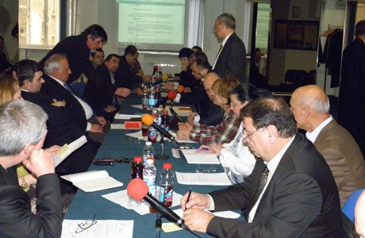
На 21 февруари се проведе Общо събрание на Съвета на браншовите организации при БТПП. Утвърдени бяха - Отчет за дейността на Съвета през 2012 г. и Програма за работата през 2013 г.
Основен акцент в разискванията бе отражението на икономическата политика на правителството през последните години върху малкия и среден бизнес.
Представителите на браншовите организации изразиха опасения, че настъпилата политическа криза ще блокира дейността на държавната администрация, което ще доведе до допълнителни затруднения за бизнеса. Особено притеснително е забавянето на плащанията към фирмите, изпълняващи проекти по европейските програми, което би ги довело до фалит. В тази връзка бе изразено мнение да се постави въпросът за гарантиране на стабилност на разплащанията по европейските проекти като изискване към евентуалния бъдещ служебен кабинет.
Принципно бе подкрепена позицията на Палатата при отстояване интересите на бизнеса. В допълнение на исканията на Палатата за гарантиране на нормални условия за бизнес бе поставен въпросът за промяна на методиката за изчисляване на цената на потребяваната от фирмите електроенергия и възможността за въвеждане на контролни електромери. Изразено бе мнението, че високата цена на електроенергията за фирмите повишава себестойността на стоките и намалява тяхната конкурентоспособност.
Обсъдени бяха и проблеми, възникнали от прилагането на новия режим по въвеждането на единната сметка.
Общото събрание избра ново Бюро на Съвета на БО в състав:
председател: доц. д-р инж. Виктор Ташев – управител на „Българска асоциация за геотехническо и тунелно строителство”;
първи заместник-председател: Лъчезар Искров – заместник-председател на Национално сдружение „Недвижими имоти” и член на ИС на БТПП, отговарящ за сътрудничеството на Палатата с браншовите организации;
втори заместник-председател: Илия Петров, член на председателския съвет на „Браншова организация за текстил и облекло” (БОТО). 22.02.2013 г.
=============================================

http://www.tvevropa.com/bg/news/bulgaria/view/83400
http://www.vbox7.com/play:8fa4571389 КНСБ и БТПП с мерки за излизане от сегашната политическа криза... - Vbox7Най-големият сайт за видеосподеляне в България.
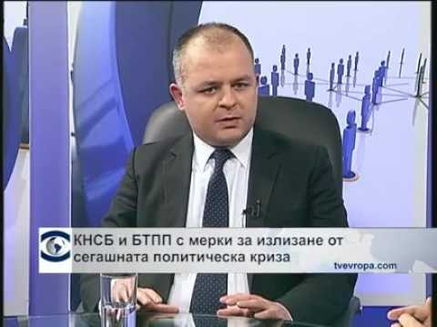www.vbox7.com/play:8fa4571389
http://www.ekipnews.com/news/politika/politika_/knsb_i_btpp_s_merki_za_izlizane_ot_segashnata_politicheska_kriza_/148565/
28.февруари.2013 / 08:10
Преди да се разпусне, това Народно събрание трябва да вземе спешни мерки за гарантиране на доходите. Това може да стане дори без актуализиране на бюджета. До 200 милиона лева могат да се осигурят чрез преструктуриране на капиталовите разходи или пренасочване на средства от сектор "Сигурност" към социалната сфера, коментира в предаването «Под лупа» президентът на КНСБ Пламен Димитров.
Според Българската търговско-промишлена палата основният проблем в момента, а и през последните години, е безработицата, а не само доходите.
Народното събрание, преди да се разпусне, трябва да даде рамка за действие на служебното правителство като на нормален кабинет. От КНСБ предлагат народните представители да гласуват преструктуриране на бюджета в разходната му част, така че новият финансов министър да може да емитира държавен дълг в рамките на приетия вече бюджетен дефицит.
Според БТПП основният проблем в момента, а и през последните години, е безработицата, а не само доходите. Данните на НСИ за 2012 г. сочат, че при 3% инфлация заплатите в частния сектор са се увеличи с около 16 на сто. Работодателската организация обаче е против вдигането на минималната работна заплата, както предлагат синдикатите.
КНСБ и БТПП са на едно мнение, че администрацията, която работи по еврофондовете, трябва да се запази, а служебното правителство трябва да обезпечи изпълнението на договорите по сегашните еврофондове и да се работи активно с ЕК в Брюксел по формирането на новите оперативни програми.
=========================================

http://www.monitor.bg/article?id=376429 ПАУЛИНА ЙОРГОВА 11.03.2013
Марияна Кукушева, председател на Консултативния съвет по зърното:
Хлябът може да поевтинее с 40 на сто
Бъдещето е в малките фурни с уникални продукти
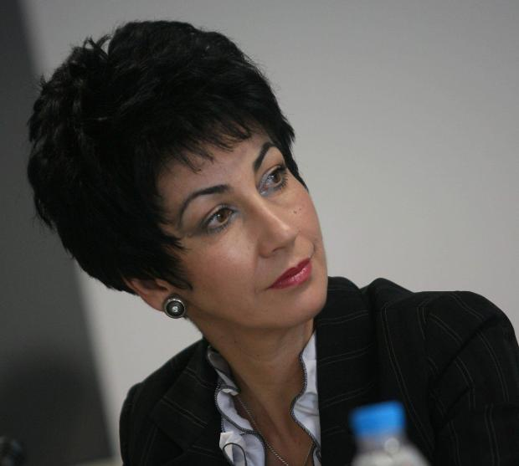
Госпожо Кукушева, на последния консултативен съвет по зърното очертахте ли насоките за работа си в условия на служебен кабинет и какви тенденции искате да запазите, независимо от политическите промени?
В последните три години българското селско стопанство и преработвателната промишленост, се превърнаха в основен сектор в икономиката ни. Наистина това е секторът, който постоянно се развива и е на плюс. Няма и не може да има ръководство на Министерство на земеделието и храните, както и Министерски съвет, които да не си дават сметка какво отношение трябва да има към земеделието и производството на храни.
По време на последното заседание на консултативния съвет направихме анализ на наличностите от зърно в страната. Равносметката показва, че в момента имаме два пъти повече зърно, отколкото ни е необходимо. В това обаче няма нищо необичайно, защото по това време от годината има едно изчакване на търговците от Черноморския басейн, за да се оцени накъде върви новата реколта. Засега времето предвещава една добра стопанска година за земеделците. И тъй като всичко започва от нивата, всички останали подотрасли зависят от полето и сме доволни, че в последните дни на това правителство производителите успяха да получат субсидиите за единица площ. Не случайно един от участниците в консултативния съвет каза, че селскостопанските производители едва ли биха взели полагаемите им се средства, ако сегашното правителство не беше решило да ги отпусне. Искрено се надяваме, че новото правителство ще спази договореностите и към другите браншове, които трябва да получат средства точно по време на служебния кабинет.
Вие излязохте с две важни решения от този съвет.
Едното от тях е свързано с абсолютната тревога, че не бяхме поканени от върховната институция в държавата – президентството, да участваме в обществения съвет. Може би администрацията на президента е преценила, че нас ни представляват големите работодателски организации, но те имат правомощия само когато става дума за тристранката. При наличието на форсмажорни обстоятелства това не важи. В момента браншовите организации от земеделието и преработвателната промишленост работят много добре заедно и поотделно и отстояваме своите искания, без да се нуждаем от специалната протекция на работодателските организации. Бяхме уведомени вече, че е бъдем включени в секторните съвети, но това не е достатъчно. Ние нямаме илюзията, че общественият съвет ще създава нормативни рамки и методология за прилагането им, но е време да бъдем признати от изпълнителната власт в България като най-големия работодател и като основни данъкоплатци в тази държава.
Все пак голяма част от субсидиите отиват само при малцина стопани, това не изкривява ли реалната картина за отрасъла?
Тези субсидии на декар площ отидоха при 86 000 производители. Трябва да се съпоставят не само получените субсидии, но и поетите отговорности. Считам, че това е една тема, която цели противопоставяне между малките и големите производители в обществото. При пазарно развитие, възможността да се увеличават или намаляват площите зависи само от развитието на икономиката ни.
През следващия програмен период обаче Брюксел слага таван на плащанията на един стопански субект. Това не е ли знак, че хиперголемите не са полезни за общността?
От този таван ще спечелят и българските производители. Не съм срещнала производител, който да е притеснен от това ограничение. Той ще даде една основа на равнопоставеност между всички земеделски производители в общността – и старите, и новите. Досега ние преглътнахме три пъти по-ниските субсидии без всякакво основание, просто защото така са разписани предприсъединителните договори.
По всичко личи, че размерът на европейските субсидиите ще бъде изравнен чак през 2016 година, въпреки многократните опити на аграрното ведомство да оправи тази несправедливост.
Общата селскостопанска политика върви добре и екипите от България, които водят преговорите за следващия период, наистина показаха ниво на експертност. В Европейския съюз обаче има едно правило, което е общовалидно – „Когато всичко не е договорено, нищо не е договорено”. Нашето спокойствие в момента е измамно, доволни сме от постигнатото, но това не значи все още, че сме го защитили и осигурили към момента на окончателното приключване на преговорите. В този смисъл запазването на експертността е от значение не просто за земеделския сектор и преработвателната промишленост, а за всеки български гражданин. Защото ние като членове на ЕС сме абсолютно зависими от европейските субсидии и от правилата за получаването им.
Как смятате, че ще се запазят експертите?
Очаквам, че в служебното правителство ще влязат надпартийни експерти и те ще постъпят експертно, така че да преценят колко е важно техният екип да се справи добре, за да се запазят интересите на България. Нямаме илюзията, че някой ще си позволи да прави „чистка” и да търси реваншизъм за два месеца. В структурите на изпълнителната власт има експерти, които работят от 23 години, че и повече. Това говори, че приемствеността не е просто една щафета, която се предава от министър на министър, а е създаване на екипи, които работят заедно, специалисти, които помнят миналото и имат визия за бъдещето.
Тревогата към днешния ден идва от това, че във време, когато в Европа е на дневен ред рестрикцията и в старите страни членки става въпрос за орязване на техни плащания, може на някого да му дойде на ум, че може да ни накаже, защото в момента имаме изразяване на различни граждански позиции. А те, както знаем, се изказват най-често по улиците, а не в зали. Притеснението ни идва от това, че ние искаме да бъдат декларирани категорично поетите ангажименти. Ние сме в последна година на програмен период. Имаме да получаваме средства, изпълнили сме немалко проекти, за които са теглени кредити.
Ако излезем обаче от темата за европейските средства и тревогите свързани с тях, какво бихте казали за състоянието на хлебопроизводството в момента?
Производството на хляб носи огромни рискове. Хлебопроизводството в България има огромни мощности, които не са натоварени на 100%. Не е тайна ,че хлябът у нас се продава с надценка между 35 и 45 на сто. Това е пълен абсурд. Ето как изглежда европейската практика има деференцирана ставка на ДДС за хляба. Всяка година пишехме до Министерството на финансите за това, но не получихме никакъв отговор. Да има при хляба 20% ДСС, както при луксозните стоки, е една от формите за стимулиране на сивия сектор и невъзможността на българския гражданин да си го купува всеки ден. Ако вземем за пример Испания, която подобно на нас е на опашката по пакет доходи – ДДС за хляба е 0%, в Гърция е 5%, независимо от катаклизмите там. При комшиите от Турция ДДС за насъщния е 1%, а в Македония – 8 на сто. Няма да гледаме Брюксел, където ДДС за хляба е 3%.
Колко е важно за хлебопроизводството да се намали ДДС ще мотивирам така – има пряка зависимост. С колкото се намали данък добавена стойност, с толкова ще намалее цената на хляба. Ако се коригират и търговските надценки на хляба в търговската мрежа, поевтиняването е гарантирано. В момента доставчиците подписват договори с търговските вериги, които започват от 21 на сто търговска отстъпка. Със същия процент отстъпка започват договорите на доставчиците на луксозни стоки. И това е началото, има и допълнителни отстъпки, като се прибави и търговската надценка, се получава цената за потребителя. Ако свалим ДДС до 10%, цената ще падне с толкова. Към това може да се прибави и намалената търговска отстъпка и надценка с 30%, следователно цената на хляба автоматично ще се свие с 40%. Освен по-ниската цена ще има и друг ефект – веднага ще се изсветли секторът. При нисък марж на търговски риск сивият сектор не вирее. Много важно условие, което ще подпомогне ликвидирането на сивия сектор, е и законът за браншовите организации. Нужно е следващият парламент да го приеме спешно.
Съществуването на големи мощности в хлебопроизводството доведе до фалити в бранша, ще продължи ли тази тенденция?
Очакването да се закрият още хлебозаводи е много неприятно. Вярвам, че ще започнат да се откриват малки хлебопекарни – може да ги наричаме дори сладопекарни, които ще доставят на българския потребител едни по-специфични продукти, направени по едни по-специални и по-майсторски рецепти, но на такива цени, които да бъдат възможни и поносими за българския потребител. Това е нишата, в която ще се развиват малките хлебопекарни. Опитът на всеки малък производител да транспортира своя стока на повече от 20 км е обречен на неуспех. Брандът на големите фирми вече сам продава. Всеки вече е намерил своя хляб на нашия пазар, важно е обаче да се сложи край и на едно невярно твърдение, че хлябът не е здравословна храна. Хлябът е в основата на пирамидата на храненето, той е здравословен и безопасен продукт, който съпровожда човек от първия до последния му ден. Потреблението на хляб започва вече леко да расте, което говори, че българинът се връща към изконните традиции на своето хранене. При това говорим за пшеничните хлябове. Някак не е нормално да наслагваме в обществото, че ръжените хлябове са по-полезни от пшеничните. Ние не сме скандинавска държава и не можем да бъдем. Ние сме житницата на Балканите.
Все пак идва Великден и трябва да кажете отсега ще има ли българинът на трапезата си хляб и козунаци на достъпни цени?
Преди да дойде Великден, само след няколко дни е денят на Прошката. Ден, който ние пренебрегваме, а е толкова важно да простиш и на другите, и на себе си, за да не носиш тежкия товар на обидата.
Ще има топли и дъхави български козунаци, ще бъдат направени с традиционни плетки от различни краища на България и ще носят посланието за хубаво и добро, което ни чака. Великден е много важен за българските хлебопроизводители. Няма българки хлебар, който да не дарява в този момент най-специалното изделие на нашия занаят – козунака. И това става, без да се вдига шум, без медии, за да е видяно!
Какво послание имате към новия министър?
Преди всичко се надявам на неговата висока експертност и очаквам добра комуникация с браншовите организации, надявам се диалогът да продължи и да е убеден, че заедно с нас може да довършва започнатото от предишното ръководство, защото всичко, което сме направили, трябва да бъде надградено. Пожеланието ми към всички държавници е да им е сладък хлябът.
.Визитка
Завършила е обща педагогика в Югозападния университет в Благоевград
Специализирала е в Университета по хранително-вкусови технологии в Пловдив
Избрана е за председател на Федерацията на хлебопроизводителите и сладкарите в България през април 2009 г.
Има собствен бизнес в сферата на хлебопроизводството и сладкарството
Съуправител е на фирма за екологични мебели и е собственик на консултантска къща за разработване и управление на проекти по структурни фондове на ЕС
===============================

http://www.bcci.bg/news/5188
БТПП представи предложенията на бизнеса за промени в образователната система
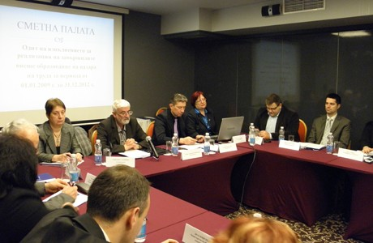 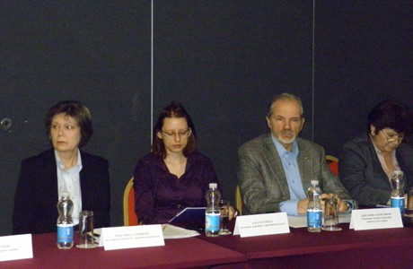
Представители на БТПП – Маргарита Дамянова - директор "Бизнес услуги" и Олга Чугунска – икономически анализатор, участваха в кръгла маса на тема "Реализация на завършващите висше образование на пазара на труда" по инициатива на Сметната палата. Дискусията бе фокусирана върху изготвянето на одит за проблемите при реализацията на специалистите с висше образование в периода 2009-2012 г. До този момент връзката между подготовката на студенти във висшето образование и пазара на труда не е била обект на одит от институцията. В предстоящия одитен доклад ще се изследват средствата, които държавата отделя за образование спрямо резултата за обществото.
В дискусията председателят на Сметната палата проф. Валери Димитров акцентира върху някои набюдения, които са се очертали при стартирането на одитната дейност в края на 2012 г. Като проблемни области определи, от една страна - отлива на младежи от специалностите в естествените науки, подготвящи кадри за високите технологии, и от друга страна - завършилите инженери, които намират по-благоприятни условия за реализация в други държави.
Представителите на Българската търговско-промишлена палата посочиха резултатите от проучване сред членове ѝ относно качеството на образованието и предложенията на бизнеса за промени в образователната система в България.
Изказвания направиха и представители на държавната администрация, висшите учебни заведения, социалните партньори и други организации.
Информацията от срещата предостави ключови насоки за възможните изследванията от Сметната палата при изготвяне на одита.
======================================

http://www.trud.bg/Article.asp?ArticleId=1834114
Фирми описват условия на труд
Всички фирми, които са променили условията на труд през 2012 г., трябва да декларират какви са измененията до 30 април в Главната инспекция по труда (ГИТ).
Това задължение имат компаниите, които през миналата година са сменили името или адреса си, дейността си, структурата или големината си. Документи подават и фирмите, които са направили промени на работните места на открито, под земята и във въздуха или на опасностите, създаващи риск за здравето и безопасността на служителите.
Компаниите, в които няма изменения, подават само уведомление. Документите се изпращат по електронен път или на хартия в съответната териториална инспекция по труда според адреса на фирмата.
Декларация са длъжни да подадат и дружествата, които не са предоставили такава за 2011 г. или тя не е приета от трудовата инспекция и не е публикувана в публичния регистър на сайта .
=================================..................

http://paper.standartnews.com/bg/article.php?d=2013-03-12&article=444255
Уговарят министрите преди премиера, цяла нощ търсят вицета за икономиката и еврофондовете
Жена поема МВР
Плевнелиев обявява днес служебния кабинет начело с Марин Райков
В 16,00 ч днес в Гербовата зала на "Дондуков" 2 президентът Росен Плевнелиев ще представи служебния премиер. Двамата ще дадат съвместна пресконференция и ще представят министрите в преходното правителство.
За първи път жена ще командва МВР. Петя Първанова, началник на дирекция "Международно сътрудничество" във вътрешното ведомство е най-вероятният наследник на Цветан Цветанов в служебното правителство, съобщиха за "Стандарт" източници от "Дондуков" 2. Първанова отговаря за диалога с Брюксел и усвояването на европейските пари за МВР. Точно затова тя е била предпочетена в неделя за поста пред генерала от запаса Никола Динев.
Министрите бяха договорени преди премиера. Все още всяко име е предпоследно, обясниха източниците ни. В 19 ч вчера служебното правителство се оказа без вицепремиери. Имахме двама уж сигурни кандидати - за икономиката и еврофондовете, но снощи отказаха, тревожеха се в екипа на Плевнелиев. За наследник на Добрев дълго време се спрягаше шефката на НР за България Саша Безуханова, а за парите от Брюксел - посланичката ни в Швейцария Меглена Плугчиева. В Президентството прогнозираха дълги нощни совалки. Изключително притеснени сме, защото министърът по управление на средствата от ЕС е един от най-важните хора в служебния кабинет, обясняваха от "Дондуков" 2. Той ще играе ключова роля в преговорите по договаряне на новата финансова рамка на европомощта в периода 2014-2020 г.
Третият вицепремиер - по социалната политика, най-вероятно ще бъде социалният секретар на президента Деяна Костадинова. Тя води консултациите за обществения съвет, който ще е основен орган към служебния кабинет.
Иван Нейков отказал. Хората на Плевнелиев водеха разговори и с Йордан Христосков.
Проблем снощи лъсна и с кандидатурата на Плевнелиев за финансов министър, научи "Стандарт". Фаворитът на президента - подуправителят на БНБ Калин Христов, трябва да напусне длъжността си, за да заеме поста на временен властелин на бюджета, обясниха юристите на централната банка. Според тях първо УС на БНБ трябва да гласува оттеглянето му, а след това и парламентът, тъй като Христов е от квотата на НС. Той има още над три години мандат, а няма гаранция, че следващият парламент ще го избере отново.
Дясната ръка на Плевнелиев Екатерина Захариева най-вероятно ще е новият регионален министър. На ведомството е подчинена ГРАО (Главна дирекция "Гражданска регистрация и административно обслужване"), която подготвя изборните списъци и има за задача да ги прочисти от "мъртви души".
Временният кабинет ще бъде обявен в 16 ч днес, съобщи прессекретариатът на държавния глава. В Гербовата зала на "Дондуков" 2 Плевнелиев ще представи служебния премиер и ще съобщи имената и задачите на министрите.
Новината всъщност дойде рано сутринта от "Дер Щандарт". Искам правителство от експерти като това на Марио Монти, каза в интервю за австрийския вестник Плевнелиев. И допълни: "Министрите ще действат под мотото: За Европа, за демокрацията, за икономическото развитие". Преходният кабинет започва да работи в сряда, заяви още държавният глава пред "Дер Шандарт".
Посланикът ни в Париж Марин Райков казал окончателно "да" на Росен Плевнелиев за министър-председател към 16 ч вчера. Новината, която "Стандарт" съобщи първи, бе потвърдена неофициално от екипа на президента. Самият Райков не бе открит за коментар. Първоначално с него са били водени разговори да поеме само Външно министерство. Но след серията откази, които получил за премиер, накрая Плевнелиев му предложил шефския пост. Райков е консенсусна фигура, опитен дипломат от кариерата, добре приет в европейските столици, коментират политици. Според тях с най-висок рейтинг в кабинета ще стартират любимците на народа световният шампион по плуване Петър Стойчев, който става спортен министър, и инспектор Попов от "Под прикритие". Актьорът Владо Пенев сяда в креслото на Вежди Рашидов.
Наталия МАЛЧЕВА
Йова АПОСТОЛОВА
Милена МИНЧЕВА
====================

http://paper.standartnews.com/bg/article.php?d=2013-03-12&article=444184
Спешна заявка за парите от Брюксел
Сумите ще се забавят, ако ги поискаме след края на лятото
Парите, които Брюксел трябва да възстанови на страната ни по разплатени европроекти, трябва да се поискат със спешна заявка. Тя трябва да бъде подадена най-късно до края на лятото. Това каза министърът по еврофондовете Томислав Дончев. Само така ще сме сигурни, че ще получим навреме сумите, обясни той. Плащанията са нужни, за да се осигурят "живи пари" за инвестиции, обясни Дончев. Според него най-голям риск за загуба на средства има при проектите, които се финансират по оперативните програми "Околна среда" и "Конкурентоспособност". Затова най-здраво до края на годината трябва да се работи именно в тези две области. Нужни са повече усилия в проблемните области, за да няма проблеми по тези европроекти, обясни Дончев. Той писа "Много добър" 5 на работата си в министерството. Оценяването с шестица означава, че няма накъде повече да се стремиш, обясни критериите си Дончев. Наследникът ми още около 20 март ще трябва да води следващите технически преговори с Европейската комисия, обясни Дончев. Неговата задача ще е да изчисти обхвата на оперативните програми, предвид новата схема за наука, както и да потърси вариант за финансиране на проекти в селата от големите общини, обясни министърът в оставка. Според него е напълно възможно в края на годината да бъде постигната поставената от кабинета "Борисов" цел за усвояване на 65% от евросредствата.
Наталия Малчева
======================================================

http://money.bg/news/id_1436928590/Дефицит_от_5_45_млрд_лв_във_външнотърговското_ни_салдо_с_ЕС_през_декември
Дефицит от 5.45 млрд. лв. във външнотърговското ни салдо с ЕС през декември
Последна редакция: 11.03.2013, 13:20
Автор: Емил Брандийски, НСИ
През изминалата 2012 г. износът на България за ЕС намалява с 3.6% спрямо предходната година и е в размер на 23.8 млрд. лева, показват предварителните данни на Националния статистически институт.
Основни контрагенти са били България са Германия, Италия, Румъния, Гърция, Франция, Белгия и Испания, формиращи 75.6% от износа за държавите - членки на ЕС.
През декември 2012 г. износът за ЕС намалява с 10.0% на годишна база и е в размер на 1.7 млрд. лева.
Вносът на България от ЕС за 2012 г. се увеличава със 7.5% спрямо предходната година и е на стойност 29.2 млрд. лв. Най много сме внасяли от Германия, Италия, Румъния, Гърция и Испания.
През декември 2012 г. вносът на България от държавите - членки на ЕС, намалява със 7.9% спрямо същия месец на предходната година и е на стойност 2.2 млрд. лв.
Външнотърговското ни салдо с ЕС за 2012 г. е отрицателно и е на стойност 5 446.2 млн. лева.
По цени FOB/FOB (след елиминиране на разходите за транспорт и застраховки при внос на стоки) салдото също е отрицателно и е в размер на 4 302.3 млн. лева.
При износа на България за ЕС, разпределен според Стандартната външнотърговска класификация, през 2012 г. в сравнение с предходната година най-голям ръст (22.1%) е отбелязан в сектор "Минерални горива, масла и подобни продукти", а най-голям спад (27.0%) - при износа от сектор "Необработени (сурови) материали, негодни за консумация.
При вноса от ЕС най-голямо процентно увеличение (42.5%) е отчетено в сектор "Минерални горива, масла и подобни продукти", а намаление (8.0%) се наблюдава в сектор "Необработени (сурови) материали, негодни за консумация (изкл. горивата)".
====================================================

http://www.segabg.com/article.php?id=640299 Румяна Гочева
НЕК гарантирала с бъдещи вземания кредити за "Марица-изток" 1 и 3
Държавата има малки шансове да спазари по-добри условия по договорите с двете топлоелектрически централи
Куп министри от няколко управления били виновни за неизгодните договори с американските ТЕЦ "Марица-изток" 1 и 3, смята икономическият министър в оставка Делян Добрев. Сред виновниците постави и кабинета "Костов".
В предпоследния си ден като министър Делян Добрев откри договорите с двата американски ТЕЦ-а в "Марица-изток", "натъкна" се на някои подробности и ги прати на прокурор. Това се случи около два месеца след като по подобен начин, но "в кашони" бяха открити книжа, свързани с АЕЦ "Белене".
Министърът на икономиката, енергетиката и туризма в оставка съобщи вчера, че Националната електрическа компания е заложила свои бъдещи вземания от трите енергоразпределителни дружества. С това дружеството е гарантирало кредитите за построяването и обновяването на централите "Марица-изток" 1 и 3. След последната си пресконференция вчера Добрев предаде документите на главния прокурор. Спешната реакция на министъра се наложи, след като подробности за особените залози в договорите бяха изнесени в телевизионно интервю.
Двете централи имат дългосрочни договори за изкупуване на ток на преференциaлни цени за 15 г. от влизането на всяка от тях в експлоатация. Така наречените "невъзстановяеми разходи" в сметките за ток са именно за плащания към двата ТЕЦ-а. Тези контракти най-вероятно няма да могат да бъдат предоговорени в полза на държавата, тъй като "шансовете за това са малки", каза министърът. Разговори за намаляване на цената за централите вървят и в момента, но техните ръководства изчакват да имаме редовно правителство.
В добавка към тези договори са учредените особени залози. Според тях, ако НЕК се окаже във фалит и спре плащанията, за двете американски централи проблем за приходите им няма. Те са били гарантирани с вземанията на НЕК от енергоразпределителните дружества, които по това време са били още държавни. Така по договора с "Марица-изток 1" НЕК е заложила през 2002 г. бъдещите си приходи от електроразпределителните дружества във Варна и Пловдив. По контракта с "Марица-изток 3" през 2005 г. са били заложени по 43% и от трите ЕРП-та. Как обаче са били изчислени точните проценти на залога, така и не стана ясно.
"На 6 февруари 2002 г. изпълнителните директори на НЕК и "Марица-изток 3" са подписали договор под формата на писмо, с който сметките на 43% от потребителите на трите енергоразпределителни дружества стават залог по кредит на инвеститора в централата. Договорът за "Марица-изток 1" е подписан на 30 ноември 2005 г. и е предшестван от разрешение на тогавашния министър Румен Овчаров. Заложени са приходите от сметките на потребителите на електроенергия в две електроразпределителни дружества - ЕВН и ЕОН. Общият размер на особените залози по кредитите на инвеститорите в двете централи по оценка на одитора на НЕК възлиза на 13.1 млрд.лв.", обобщи Добрев и определи документите като "много странни от морална гледна точка".
По думите му за този залог се е знаело още при подписването на контрактите с двете централи през лятото на 2001 г., когато на власт е бил кабинетът "Костов". Самият той обаче едва вчера разбрал, тъй като тези споразумения не били задействани, а бившите ресорни министри не му казали. "Когато правиш особен залог за над 13 млрд. лв., най-естественото е да кажеш", заключи Добрев. Той пропусна да отбележи факта, че в "Марица-изток 3" държавата все още има 27% дял и получава дивидент за него.
РЕАКЦИЯ
От "Позитано" 20 мигновено обявиха твърденията на Добрев за "цинизъм и лъжа". Според червения депутат Димчо Михалевски няма как сметките на потребителите да са обезпечение по договорите с двете централи, а залог могат да бъдат единствено бъдещите вземания. "Скандално е министър, който навършва 1 г. като такъв, да казва, че днес бил научил тези факти, при положение че България се тресе от няколко седмици и месеци по темата енергетика, ти да не знаеш каква е реалната финансова схема при изграждането на рехабилитацията и реконструкцията на ТЕЦ "Марица-изток" 1 и 3. Каква е истината по тези факти - договорите, правилата, по които са отдадени двете централи, са разписани преди около 12 г.", заяви Михалевски.
========================

http://www.trud.bg/Article.asp?ArticleId=1834092
Финансовото министерство с незаконен търг
автор(и): Цветелина Катанска, прочитания: 867, коментари: 1
Конкурс за създаване на е-управление за възлагане на поръчки от Министерството на финансите беше обявен за незаконен от Комисията за защита на конкуренцията (КЗК).
Процедурата е на стойност 287 хил. лева и предвижда разработване и внедряване на специализиран софтуер за електронно възлагане на поръчки от Централния орган към министерството (дирекцията, която обявява и възлага конкурсите на всички ведомства).
Според заключенията на КЗК със своя заповед от 23 януари министърът на финансите незаконно е избрал за победител в конкурса фирмата "Стемо". Другият участник в процедурата - консорциум "НегоПро", е остранен без ясни мотиви и при липса на прозрачност, пише в решението на антимонополния орган.
Освен че поръчката трябва да бъде преразгледана, ще се наложи финансовото министерство да плати и 1700 лв. разходи по обжалването, пише КЗК. Решението на ведомството може да бъде обжалвано пред Върховния административен съд.
От антимонополния орган са открили, че назначената от финансовия министър изборна комисия е използвала субективни критерии при класирането, като е описала техническото предложение на победителя "Стемо" като "изключително подробно". Освен това неправилно е преценила, че отстранената "НегоПро" е предвидила ниско заплащане на висококвалифицираните си служители.
Междувременно втора IT поръчка на финансовото министерство е пред провал. Фирмите ЕТ "Димани - Димитър Димитров", "Атос ай ти солушънс сървизис", "Дейтона партнърс" и "Интрасофт интернешънъл" са обжалвали обявения от ведомството конкурс за управление и поддръжка на IT мрежата му.
Поръчката е обявена на 11 февруари и е за 17,8 млн. лв. Според едно от изискванията в нея могат да участват само компании, които имат общ оборот от последните три години от 30 млн. лв.
С подаването на жалби пред КЗК спира и изпълнението на процедурата след нейното обявяване. Чак след като антимонополният орган се произнесе, тя може да продължи.
==================================

http://money.bg/news/id_1473667761/Георги_Ангелов_Заем_няма_да_повиши_пенсиите_и_доход
Георги Ангелов: Заем няма да повиши пенсиите и доходите
Последна редакция: 12.03.2013, 09:56
Аз съм скептичен и бяха много учуден от предложението на Кристалина Георгиева за вземане на заем", каза в eфира на Нова телевизия икономистът Георги Ангелов на въпрос трябва ли държавата да вземе заем, за да се повишат пенсиите и доходите.
Според него еврокомисарят говори за България все едно е Германия. По думите му за последните 4 години ние имаме 6 милиарда лева бюджетни дефицити и това не е пренавиване на бюджетните дисциплини. „Ние не сме Германия, за да кажем, че можем да разпуснем", каза Ангелов и допълни, че тази година има голямо увеличение на пенсиите и на бюджетните разходи.
„Ако се влоши икономиката заради тази политическа несигурност ние почти достигаме тавана от 3%, над който следват наказания", аргументира се експертът.
„Нямаме никакъв друг начин освен да се вземе заем", смята икономистът Кольо Парамов.
Според него заемът няма да бъде 1 милиард лева, а много повече. „За последните 4-5 години ние имаме сбъркана финансова матрица и тази криза ще ни изиграе много лоша шега", като той.
По думите му е трябвало още в началото да се осигури по-висок дефицит, около 2.5%, и на базата му е трябвало да развием сериозно бюджетно стимулиране на стопанството и да вземе друг модел на поведение.
„България не може да се справи без вземането на кредити", каза Парамов.
На въпрос как хората ще усетят вземането на един такъв заем Ангелов отговори, че в началото ще се усетят позитивите от него, но след това всички домакинства ще усетят негативите му, защото ще трябва да започнем да го връщаме. „Този заем няма да ни помогне", категоричен е Ангелов.
Кольо Парамов каза, че на държавата й трябва 1 милиард лева само за НЕК, 2 милиарда лева за стабилизиране на вътрешните финанси. „Който казва, че в тази тягостна обстановка можем да минем без пари, просто ни баламосва", допълни той.
На въпрос клати ли се валутния борд Ангелов отговори, че очевидно малка група от хора биха спечелили от това да се върне хиперинфлацията. „Това не трябва да се повтаря в никакъв случай", каза той.
„Валутният борда не трябва да пада", каза Парамов. Според него обаче, ако нямаме добра икономическа политика, той ще падне.
===============================

http://paper.standartnews.com/bg/article.php?d=2013-03-12&article=444181
Италиански борд за луканката ни
Одитори от Сиена ще пазят рецептите за нашите мезета
Италианска фирма ще следи дали се спазва рецептата за производство на "Панагюрска луканка". Земеделското министерство обяви "Кю Чертификациони" ООД за пазител на традиционното ни мезе. Компанията, чието седалище е в град Сиена, ще одитира всички предприятия, които искат да произвеждат "Панагюрска луканка". Същата фирма ще следи и за качеството и спазването на рецептите за луканките "Смядовска специална", "Търновска", "Троянска" и "Чумерна". Под зоркото око на италианците ще се правят и обикновената и кайзерована пастърма, както и филето "Елена", врат "Тракия" и роле "Трапезица". Деликатесите бяха признати от Брюксел като продукти с традиционно специфичен характер след дълга процедура, започната преди около две години от сдружение "Традиционни сурово сушени месни продукти". Само компаниите, които влизат в сдружението, имат право да произвеждат деликатесите, признати от Брюксел. Ако някоя друга компания иска да се присъедини към тях, тя трябва да премине през сериозна цедка, за да докаже, че може да произвежда по защитената рецепта. Целият процес по сертифициране на новите компании, които искат да се включат в сдружението "Традиционни сурово сушени месни продукти" и да произвеждат осемте деликатеса, ще бъде следен от италианската компания. Тя ще отговаря и за спазването на ангажиментите към рецептата и от вече одобрените предприятия, обясниха от земеделското министерство.
Юлияна Узаничева
====================================

http://www.segabg.com/article.php?id=640324
ЛЮДМИЛ ИЛИЕВ, ДЕСИСЛАВА КОЛЕВА
Властта се бори с мафията помпозно, с опонентите си - незаконно
Под диктовката на Яне Янев парламентът ще приеме абсурдни поправки срещу недолюбвани неправителствени организации и частни компании
В последния ден на правителството в оставка вицепремиерите Цветанов и Дянков, главният прокурор Сотир Цацаров и председателите на ДАНС Константин Казаков и на Комисията за отнемане на незаконно придобито имущество Пламен Георгиев подписаха тържествено инструкция, според която вече ще знаят как да си взаимодействат в прилагането на Закона за отнемане на незаконно придобито имущество.
Властта няма сили да се справи с борбата с мафията и с отнемането на придобитото по престъпен начин имущество, но с охота ще се заеме с проверката на имотите и доходите на ръководствата на гражданските сдружения и отделни граждани, които са й опозиция. Затова конфискацията се изчерпва с помпозни събития като подписване на споразумения между държавни органи, които по закон са длъжни да си сътрудничат, а скандалният законопроект, с който неправителственият сектор, частни дружества и отделни граждани се приравняват на висшите държавни длъжности, има всички шансове да бъде приет по бързата процедура още днес.
Вчера двама министри в оставка - на вътрешните работи Цветан Цветанов и на финансите Симеон Дянков, главният прокурор Сотир Цацаров, председателят на ДАНС Константин Казаков и председателят на Комисията за отнемане на незаконно придобито имущество Пламен Георгиев подписаха поредната инструкция за "координация" и "взаимодействие", от която едва ли ще произтече нещо. Такива инструкции имаше между МВР, прокуратурата, следствието и ДАНС - за съвместни разследващи екипи, за координация в борбата с измамите с евросредства и т.н. Резултати от тях досега не са отчетени и няма шанс скоро ситуацията да се промени. Комисията за конфискация не работи пълноценно вече повече от година, след като предишният й шеф Тодор Коларов подаде оставка, а премиерът моментално му я прие заради критиките му срещу управляващите. Междувременно Конституционният съд обезсили част от нормите на изцяло новия закон за отнемане на престъпното имущество, който предвижда възможност за отнемане на имущество без наказателно дело. Давността беше намалена на 10 години, което означава, че придобитото до 2003 г. се легализира, независимо дали е придобито с престъпление.
За сметка на това законопроектът за изменение и допълнение на Закона за публичност на имуществото на лица, заемащи висши държавни длъжности, внесен от Яне Янев и гласуван на първо четене миналия четвъртък с подкрепата на ГЕРБ, "Синята коалиция" и БСП, има всички шансове да бъде приет в последните минути на парламента. Срещу него вече бурно протестираха неправителствените организации (НПО) и това стана причина вчера Янев да преправи частта за тях. Според новия вариант задължени да декларират имуществото си ще бъдат само ръководствата на организациите, работещи в обществена полза, които получават пари от бюджета или по европейски програми. Те обаче и сега подлежат на задължителен одит всяка година, освен това подават финансови отчети в Министерството на правосъдието. Новост е и допълването на списъка с шефовете на държавните енергийни мастодонти Националната електрическа компания (НЕК) и Българския енергиен холдинг (БЕХ).
Законопроектът остава без промяна в задължаването да декларират имотите си шефове на частни предприятия, предоставящи комунални услуги, лидери на работодателски и синдикални организации, членове на международни организации, еврокомисари и евродепутати, както и всички кандидати за президент, вицепрезидент, депутати и евродепутати. Според Янев така ще се разкрият доходите на мафията.
Миналия четвъртък поправките минаха на първо четене без никакви дебати и в драстично нарушение на Закона за нормативните актове и Европейската конвенция за правата на човека. Документът не беше обявен публично 14 дни преди гласуването му, нито мина през правната комисия. Според НПО той нарушава чл. 8 от конвенцията - за личната свобода, не съдържа анализ за съответствие с европейското право, нито финансова обосновка. Председателят на Сметната палата Валери Димитров също публично се възмути от лошия законодателен акт. Според него поправките променят изцяло идеологията на закона, има голяма вероятност да са в противоречие с Конституцията, а мащабна проверка на хилядите кандидати за депутати не би била по силите на одиторите и на практика ще блокира работата на институцията, която и в момента проверява над 15000 души. Не е ясно и защо частни дружества и НПО са вкарани в закон за висшите държавни длъжности.
Над 10 от най-активните НПО вчера сезираха президента да наложи вето. Те посочиха, че поправките представляват отмъщение на властта срещу гражданите заради протестите. Александър Кашъмов от програма "Достъп до информация" попита защо РЗС не разкрие имуществото на роднините на лицата във властта или на управляващите държавни и общински дружества, където лежи истинската корупция. Антоанета Цонева от Института за развитие на публичната среда сравни ставащото в България с гоненията на НПО с чуждо финансиране в Русия и Беларус.
Проверка на "Сега" показа, че подкрепили законопроекта депутати също дават заден. Вчера опозицията се обяви вкупом срещу абсурдните текстове, без да може да обясни защо ги е подкрепила на първо четене. "Доста абсурдно предложение. Променя се изцяло логиката на закона", коментира пред "Сега" Димо Гяуров от ДСБ. "Това е пряка и недопустима намеса в гражданския сектор", заяви Михаил Миков от БСП. Димитър Лазаров от ГЕРБ заяви, че не е запознат с проекта. Единствено от ДПС бяха категорични, че няма да дадат рамо на проекта при никакви обстоятелства. Той впрочем вече е включен в програмата за извънредното пленарно заседание на НС днес. За целта трябва да бъде спешно внесен в правната комисия.
Попитани за мнението им, лидерите на трите граждански сдружения на протестиращите в София обясниха, че промените тях лично не ги засягат, тъй като нямат намерение да участват пряко във властта. Те все пак заявиха, че фактът, че измененията се правят на тъмно, е обезпокоителен.
========================

www.monitor.bg
Неустойките са за над 13 млрд. лв.
Договорите за ТЕЦ „Марица-изток” 1 и 3 на прокурор
Заложили сметките за ток на всички българи
МОНИТОР
В договора за „Марица 3” са заложени 43% от вземанията на всичките 3 ЕРП-та.
ВАСИЛ ТАШЕВСКИ 12.03.2013
На прокурор ще бъдат предадени договори за построяването и модернизацията на топлоцентралите “Марица-изток” 1 и 3, с които Националната електрическа компания (НЕК) се е съгласила да заложи свои бъдещи вземания от плащанията на българите по сметките им за ток. Отделно по договор НЕК се задължава да изкупува тока от тези централи за срок от 15 години на по-високи цени. Това съобщи вчера министърът на икономиката, енергетиката и туризма в оставка Делян Добрев.
Според него с тези залози са били осигурени гаранции за инвеститора от всички потребители в България,
без да е взето тяхното съгласие
По думите на министъра в оставка това е скандално, тъй като двамата частни инвеститори са се подсигурили двойно – с особения залог и с дългосрочните договори.
Особените залози са били сключени през 2002 и 2005 г. и в тях е записано, че НЕК е длъжна да изкупува електричеството от тези централи. Според доклад от проверка на НЕК отпреди 2 години, ако държавната компания спре да плаща, сумата, която ще дължи по сключените особени залози с двете централи, ще бъде за почти 13,2 млрд. лева.
Делян Добрев подчерта, че особените залози са споменати още през 2001 г. в сключените от правителството на Иван Костов споразумения. „В тях е записано, че е задължение на НЕК да сключи особени залози в полза на двете централи. В архива на икономическото министерство има писма за подкрепа, подписани и от министрите на енергетиката Петър Жотев от май 2001 г., Милко Ковачев и Мирослав Севлиевски”, посочи Добрев.
“Още през 2001 г. са формирани финансовият модел
нормата на възвръщаемост и срокът от 15 години за изкупуване на енергията при работа на централите, като договорите са подписани с офшорни компании, които впоследствие са продали сключените добри условия с българската държава на други компании”, каза министър Добрев.
Споразумението с AES било подписано на 30 ноември 2005 г. и за него разрешението си е дал тогавашният министър на икономиката и енергетиката Румен Овчаров, за когото стана ясно, че е свързван със собственика на фирмата “Фронтиер” Красимир Георгиев, който пък има участие в “3Си”, съдружник на AES в енергийния проект.
“При положение че се прави особен залог на бъдещи вземания, защо тези централи – тъй като рискът се носи от всички потребители, съответно от НЕК - не са построени от самата Национална електрическа компания, при положение че тя гарантира за кредита?”, попита още икономическият министър в оставка.
По думите му в договорите за AES “Гълъбово” са заложени приходите на електроразпределителните дружества във Варна и Пловдив, което значи – приходите от EVN и ЕОН. А за другата централа – „Марица 3”, са заложени 43% от вземанията на всичките 3 ЕРП-та в страната.
=======================

http://money.bg/news/id_372449114
Скъпите зеленчуци идвали от раздробените ниви", пише в. „24 часа"
55% от българите са свързани със земеделието по начин, който им носи доход - притежават земя, дават я под аренда, сами произвеждат селскостопанска продукция или разчитат на рента.
Това показва проучване на "Сова Харис", направено по поръчка на Асоциацията на земеделските производители в България. Така излиза, че реално всеки втори у нас печели от нивите.
Въпреки това цели 70 на сто са на мнение, че българското селско стопанство има нужда от активни действия за модернизация и развитие на сектора. Нуждата от обновяване на земеделието се споделя и от онези, които са най-ангажирани и запознати с темата - земеделските производители, жителите на селата и малките градове.
Като един от основните проблеми пред развитието на сериозен агробизнес се посочват голямата раздробеност на земята, съчетана с наличието на пустеещи все още земи. Това е посочено от 69 на сто от анкетираните.
Раздробеността води и до по-високи цени на храните, което пък е основен проблем за потребителите. Скъпите плодове, зеленчуци, мляко и месо са основен проблем за 74% от анкетираните.
Сред другите проблеми, които създават грижи на собствениците на земи, са ниските ренти. От това се оплакват 35% от анкетираните. Почти толкова са притеснени и от високата безработица в селата.
Прочети още от статията на в. „24 часа"
„Износ с добавена стойност", пише в. " Капитал Daily"
Въпреки общия спад на търсенето на български продукти на европейските пазари, заради което общият износ спадна през миналата година, има отрасли с висока добавена стойност, чиято продукция продължава да се радва на нарастващ интерес от западноевропейските клиенти.
Положително развитие през миналата година са имали отрасли като машиностроене, фармацевтика, както и производителите на мебели.
Обобщените данни на Националния статистически институт за миналата година показват още парадоксалната картина износът да расте към държави в рецесия, но заради временни колебания в активността на отделни големи български компании износът все още растящата германска икономика спада.
Какво показват числата
Българските производители реализират три четвърти от износа си за Европейския съюз в само седем от общо 27-те държави членки. Това са Германия, Италия, Румъния, Гърция, Франция, Белгия и Испания. През изминалата година за тази група са изнесени продукти на стойност 17.9 милиарда лева, а това е със 7% по-малко, отколкото през 2011 г.
Прочети още от в " Капитал Daily" www.capital.bg
========================================

http://paper.standartnews.com/bg/article.php?d=2013-03-12&article=444248
Повече от 1,8 млн. българи обедняха
Димитър Бъчваров,икономист от ДСБ
През последните три години повече от 1,8 милиона българи обедняха. От една страна имаше мораториум върху ръста на пенсиите. А пенсионерите в България са около 2 200 000, т.е. те са почти 25 на сто от населението. Освен това имаше огромна загуба на работни места - страшно много хора, които бяха официално регистрирани като самонаети и си плащаха осигуровките, си загубиха работата. И друго - след пререгистрацията на фирмите 150 000 преустановиха своята работа за последните три години. Като съберем всичко това, дори цифрата е по-голяма от 1,8 милиона българи.
Освен това последните данни на Евростат показват, че 49% от българите са под прага на бедността. Това е нечуван показател в Европа след войната. Не е имало друга страна на това положение.
Така че излиза, че последните три години при управлението на ГЕРБ някои са стягали колана, други очевидно не са. Погледнете увеличаването на депозитните милионери - там имаме непрекъснат ръст. В момента в България по официални данни от БНБ има над 700-800 депозитни сметки с над 1 милион лева. Тоест тази поляризация и диспропорция показва едно свито потребление. Вървим по една спирала на бедността. Все по-малко хора имат възможността да потребяват, защото не могат да си посрещнат сметките за ток, парно. Доста хора заради високите лихви изтеглиха парите от активната икономика и ги сложиха на депозит. Това заби икономиката в дъното. Ето защо смятам, че трябва да се вземат спешни мерки, за да се излезе от тази спирала. Правителството в оставка не разчете добре тези процеси някак си, не можа да ги предвиди. Сега гледам, че министрите започват да говорят по тези теми, но то вече се е случило. Например министърът на регионалното развитие в оставка Лиляна Павлова ги споменава.
Сбъркана обаче бе не само политиката на доходите. Искам да подчертая, че силно се възпротивявам на приказките и на мита за финансовата стабилност на България. Финансовата стабилност на фиска е едно. Но в страната като цяло наблюдаваме финансова нестабилност. Не може да бъде финансово стабилна една страна, в която огромно количество домакинства не могат да си платят сметките за ток, в която има много необслужени кредити, увеличава се междуфирмената задлъжнялост. Освен това се увеличава броят на хората, които не могат да си получат изработените заплати. Нито кредиторите, нито длъжниците могат да си уредят отношенията. Искам да кажа и друго нещо - чуждият инвеститор не се интересува дали държавата има дългове или не. Чуждият инвеститор се интересува първо дали има платежоспособен клиент, който да купи неговия продукт. Второ - дали неговият клиент ще си плати. И трето - дали има съдебно производство, което да гарантира, че ще получи това, което е трябвало. Така че по всички тези параметри България е изключително нестабилна финансова държава.
Записа Милена Минчева
===================================

Библиотека БТПП

